LOGO  DE  L'ECOLE | Tornado 3 – Hoofdstuk 1  Databank p 16  Iemand beschrijven / Kleding beschrijven  … / 13 | Naam:
 |  | Klas:
 |  | N°:
 |  | Datum:

1 Vul de zinnen aan met een werkwoord uit de lijst.

dragen (X2) – zien – hebben

- Hoe …………………. je vriendin eruit? Ze is groot en mager. Ze heeft een donkere huidskleur.
- Welke kledij …………………. je broer het liefst? Sportieve kledij en sneakers.
- Wat voor haar …………………. de lerares Engels? Ze heeft kort zwart gekruld haar.
- …………………. je soms een bril? Neen hoor, mijn ogen zijn prima.

2 Verbind de vragen en antwoorden.

- Welke kleur hebben haar ogen?  - Heeft ze golvend haar?  - Vind je haar knap?  - Kan je haar gezicht beschrijven?  - Draagt ze oorbellen? | - Zeker. Ze is slank, gebruind en heeft een mooie glimlach.  - Ze heeft een rond gezicht, een kleine neus en donkere wenkbrauwen.  - Knalblauw.  - Meestal niet. Maar ze heeft een piercing in haar neus.  - Nee, ze heeft steil haar.

1 | 2 | 3 | 4 | 5
…………………. | …………………. | …………………. | …………………. | ………………….

3 Geef een synoniem.

- Hij draagt sportieve kledij. = Hij is sportief ………………….. .
- Hij is mooi in deze kleur. = Deze kleur …………………. hem goed.
- Hij draagt een gele regenjas. = Hij …………………. een gele regenjas ………………….. .
- Hoe is zijn uiterlijk? = Hoe …………………. hij ………………….?

LOGO  DE  L'ECOLE | Tornado 3 – Hoofdstuk 1  Databank p 26  Zich informeren over het karakter van iemand  … / 10 | Naam:
 |  | Klas:
 |  | N°:
 |  | Datum:

1 Vul het ontbrekende vraagwoord in.

- …………………. vind je van Martha? Ik vind haar supervriendelijk.
- …………………. vind je de nieuwe leerkracht Frans? Ik vind hem grappig.
- …………………. ben je toch zo verlegen? Ik weet het niet, maar ik voel me hier niet op mijn gemak.
- …………………. zijn haar goede eigenschappen? Ze is heel sociaal en altijd optimistisch.
- …………………. vind je het tofste meisje van de klas? Lorre. Ik kan goed met haar lachen en ik vind haar spontaan.

2 Maak zinnen met de volgende woorden.

- Ik | competitieve | sport, | van | maar niet | van | mensen. | hou
………………….………………….………………….………………….………………….……………………………..
- Vind | te | haar | je | arrogant? | niet
………………….………………….………………….………………….………………….……………………………..

- Je | een | ziet | beetje | uit. | er | zenuwachtig
………………….………………….………………….………………….………………….……………………………..

- Hij | macho | heel | soms | zijn. | kan
………………….………………….………………….………………….………………….……………………………..

- Iedereen | sympathiek. | Brahim | vindt
………………….………………….………………….………………….………………….……………………………..

3 Duid het juiste antwoord aan.

- Reist Sonia echt graag alleen naar zo'n verre landen? Ja, ze is heel ............................ .

 | avontuurlijk |  | creatief

- Is Adil een ................................ jongen? Niet echt, hij wordt snel nerveus.

 | zenuwachtige |  | rustige

- Vind je ................................ zijn een goede eigenschap? Jazeker, je moet af en toe fier zijn op jezelf!

 | gevoelig |  | trots

- Heb jij al samengewoond met een ................................ persoon? Nee, en dat zou ik echt niet willen, want mijn huisje moet er proper uitzien.

 | slordige |  | ordelijke

LOGO  DE  L'ECOLE | Tornado 3 – Hoofdstuk 1  Databank p 27  Spreken over zijn land, zijn nationaliteit en zijn talen  … / 13 | Naam:
 |  | Klas:
 |  | N°:
 |  | Datum:

1 Vul de zinnen aan met het correcte voorzetsel.

Fabio komt ………………… Italië. Hij heeft de Italiaanse nationaliteit. Hij is ………………… Aprilia geboren, een stad ………………… het zuiden van Rome. Zijn grootouders wonen daar nog.
Sinds hij zes jaar oud is, woont hij ………………… België. Later wil hij terug ………………… Italië.

2 Vul de fiche aan en stel de persoon voor.

Hij heet Alexis. Hij komt uit Argentinië.
Hij is een ……………………………………
Argentinië ligt in ……………………………………
Alexis spreekt ……………………………………

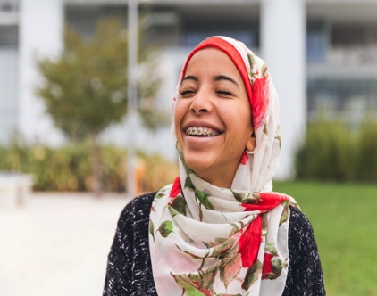 | Ze heet Sarah. Ze komt uit Marokko.  Ze is een ……………………………………  Marokko ligt in ……………………………………  Ze spreekt ……………………………………

Zijn naam is Oleg. Hij komt uit Rusland
Hij is een ……………………………………
Hij spreekt ……………………………………

LOGO  DE  L'ECOLE | Tornado 3 – Hoofdstuk 1  Woordenbank p 20  Het haar  … / 13 | Naam:
 |  | Klas:
 |  | N°:
 |  | Datum:

1 Geef het tegenovergestelde woord

- Hij heeft veel haar op zijn hoofd. >< Hij is …………………………………… .
- Ze heeft gekruld haar. >< Ze heeft …………………………………… haar.
- Haar haar is gebonden in een staart. >< Haar haar is ……………………………………. .
- Hij heeft lang haar. >< Hij heeft …………………………………… haar.

2 Beschrijf het haar zo precies mogelijk (steeds met drie adjectieven).

Ze heeft ……………………………………………………………………… haar.

OF

Ze heeft ……………………………………………………………………… haar.

Ze heeft ……………………………………………………………………… haar.

Ze heeft ……………………………………………………………………… haar.

LOGO  DE  L'ECOLE | Tornado 3 – Hoofdstuk 1  Woordenbank p 20  Het gezicht / Kenmerken  … / 14 | Naam:
 |  | Klas:
 |  | N°:
 |  | Datum:

1 Vul de zinnen aan

- Deze man heeft mooie witte ……………………………………. .
Ze staan mooi recht, je ziet dat hij nooit een …………………………………… heeft moeten dragen.
- Roodharige mensen hebben vaak …………………………………… op de wangen. In de zon zie je ze nog beter.
- Vrouwen dragen mascara om hun …………………………………… te accentueren.
Sommige vrouwen scheren hun …………………………………… voor een mooiere blik.

2 Wat is typisch aan deze beroemdheden?

1. De kunstenaar Salvador Dalí droeg  een grappige ………. . | 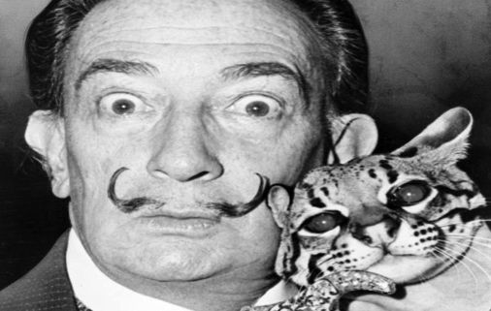

2. De acteur Gérard Depardieu heeft een dikke ……….. .

3. De zanger Stevie Wonder draagt altijd een ……….. . | 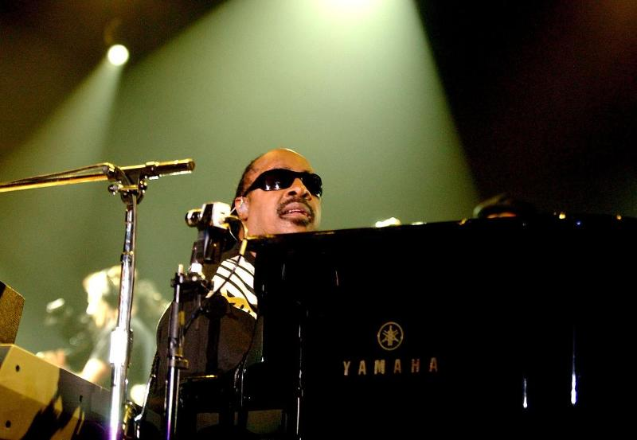

4. Lenny Kravitz heeft meerdere ………. in zijn neus.

5. Voetbalspeler Radja Nainggolan heeft veel ……….. .

3 Van welk woord lees je de definitie? Vergeet het bepaald lidwoord niet!

- een baard van een paar dagen oud = …………………………………….
- het uitstekende deel van het gezicht onder de mond = …………………………………….
- voorste gedeelte van het hoofd boven de wenkbrauwen = …………………………………….
- onderste zachte deel van het oor = …………………………………….

LOGO  DE  L'ECOLE | Tornado 3 – Hoofdstuk 1  Woordenbank p 21  Het uiterlijk / De lichaamsdelen  … / 14 | Naam:
 |  | Klas:
 |  | N°:
 |  | Datum:

1 Welke lichaamsdelen oefen je met deze fitnessoefeningen? Kies uit de lijst en vertaal.

le ventre – les épaules – les hanches – le fessier

 | 1. de …………………… |  | 3. de ……………………
 | 2. de …………………… | 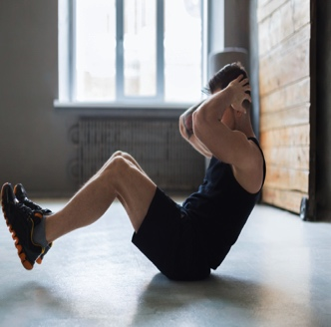 | 4. de ……………………

2 Verbind een woord uit de eerste kolom met een woord uit de tweede kolom

- het horloge  - de trouwring  - de sixpack  - de broeksriem  - de ketting | - de ringvinger  - de heup  - de borst  - de nek  - de pols

1 | 2 | 3 | 4 | 5
…………………… | …………………… | …………………… | …………………… | ……………………

3 Geef het tegenovergestelde woord.

 | - - - - - - - | + + + + +
1. | klein | …………………………………………
2. | ………………………………………… | oud
3. | zwak | …………………………………………
4. | ………………………………………… | mooi
5. | ………………………………………… | mollig
6. | ………………………………………… | gebruind

LOGO  DE  L'ECOLE | Tornado 3 – Hoofdstuk 1  Woordenschat p 22  De kleuren / De motieven en stoffen  … / 15 | Naam:
 |  | Klas:
 |  | N°:
 |  | Datum:

1 Beschrijf het kledingstuk.

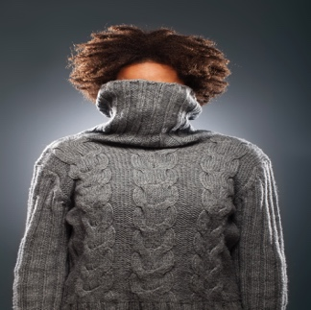 | een ………………… pull |  | een rok met ……………
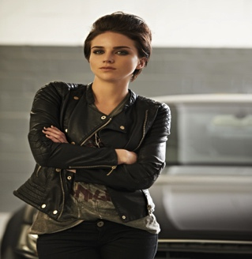 | een ………………… jas | 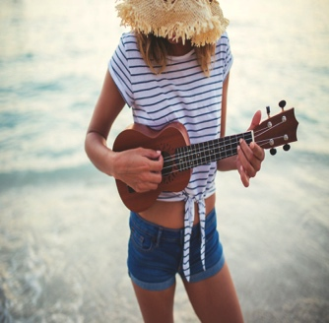 | een ……………… T-shirt
 | een ……………… hemd |  | een ……………… broek

2 Vul aan met kleuren. Let op de verbuiging van het adjectief.

Clowns houden van kleuren! Ze dragen het liefst felle kleuren, geen pastelkleuren of …………………… kleuren, maar bijvoorbeeld ……………………rood. De clown links draagt een knal…………………… pruik op zijn hoofd.
Hij draagt een soort das rond zijn nek met gele, blauwe en …………………… streepjes. De tweede clown links draagt een hoed met een geruit motief in het blauw, geel, groen en ……………………. Hij draagt een licht…………………… parasol in zijn handen. De derde clown, de kleinste van de vier, draagt een …………………… hoed met bolletjes. De laatste clown, rechts op de foto, draagt een …………………… bril. Op zijn pull zie je de kleuren van de Belgische vlag: ……………………, geel, rood.
LOGO  DE  L'ECOLE | Tornado 3 – Hoofdstuk 1  Woordenschat p 22 - 23  De kleren / De accessoires  … / 29 | Naam:
 |  | Klas:
 |  | N°:
 |  | Datum:

1 Kleed de mannequins aan.
Sleep de woorden op de juiste plaats. Let op het decor van de etalage en de lidwoorden.

strikje - handschoenen - topje - joggingbroek - geklede jurk - skilaarzen - muts - sjaal - sneakers - zonnehoed - oorringen - sweater - teenslippers - wollen trui - winterjas - zwembroek - badpak - maatpak

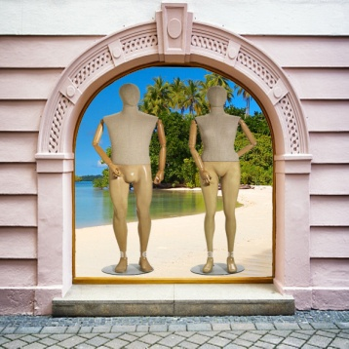
4 de ……………………

……..
3 de ……………………

……..
1 de ……………………

……..
2 het ……………………

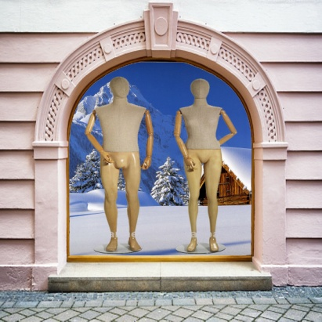
10 de ……………………

……..
9 de ……………………

……..
8 de ……………………

……..

……..
7 de ……………………

……..
6 de ……………………

……..
5 de ……………………

……..

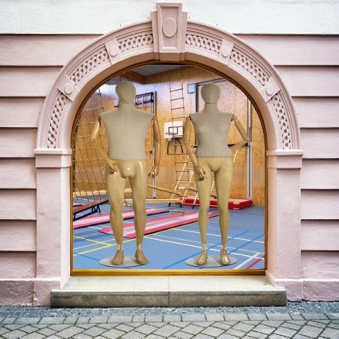
13 de ……………………

……..
14 de ……………………

……..
12 de ……………………

……..

……..
11 het ……………………

……..
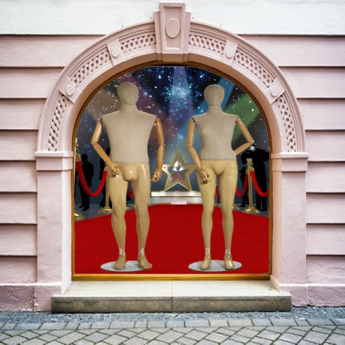
16 de ……………………

……..
18 het ……………………

……..
17 het ……………………

……..
15 de ……………………

……..

2 Beantwoord de vragen.

- Wat draagt een Eskimo om het hoofd warm te houden? Een …………………….
- Hoe heet een badpak voor meisjes in twee delen? Een …………………….
- Wat draagt een volwassen vrouw onder haar T-shirt? Een …………………….
- Wat dragen politici en zakenmannen boven een hemd, rond de nek? Een ……………….
- Hoe heten schoenen die een deel van de onderbenen bedekken tot onder je knie? …………………….

3 Vul de zinnen aan met een passend woord.

- Ringen, oorringen, kettingen en armbandjes, dat zijn allemaal …………………….
- Meisjes die zich vrouwelijk willen kleden dragen vaak een …………………… en geen broek.
- In de winter dragen we een wollen …………………… om onze nek te beschermen tegen de kou.
- Ik heb pijn aan mijn voeten als ik geen …………………… draag in deze schoenen.
- Als je broek een maatje te groot is, kan je een …………………… dragen.
- Amerikanen dragen vaak een baseball…………………… op het hoofd.

LOGO  DE  L'ECOLE | Tornado 3 – Hoofdstuk 1  Woordenschat p 32  De karaktertrekken  … / 10 | Naam:
 |  | Klas:
 |  | N°:
 |  | Datum:

1 Hoe voel je je ...

- ... als je veel inspiratie hebt om te tekenen of een liedje te schrijven? …………………….
- ... meestal als je voor de eerste keer een groep nieuwe mensen ontmoet? ……………….
- ... als je iets goed gedaan hebt en tevreden bent van het resultaat? …………………….
- ... als je morgen een examen hebt? …………………….
- ... als het glas voor jou halfleeg is, als je geen reden vindt om positief te doen? ……………………

2 Meisjes spreken over jongens. Vul aan met het gepaste adjectief.

- Voor mij is een …………………… jongen iemand die veel complimentjes geeft en voor mij de deur openhoudt.
- Ik vind hem een …………………… man: hij denkt alleen aan gamen en doet nooit iets in huis om zijn vrouw te helpen.
- Ik wil eindelijk eens een …………………… jongen tegenkomen: één die me alles vertelt en niet liegt.
- Ik zoek een …………………… jongen, die van niets bang is en die me altijd zal beschermen.
- Ik ben mijn vriendje beu. Hij is zo ……………………. . Als ik triest ben, ziet hij het nooit en als ik huil zegt hij dat ik een domme meid ben.

LOGO  DE  L'ECOLE | Tornado 3 – Hoofdstuk 1  Woordenschat p 33 - 34  De landen / De inwoners /  De talen  … / 18 | Naam:
 |  | Klas:
 |  | N°:
 |  | Datum:

1 Vul de tabel aan.

 | ♂ | ♀
1. | …………………… | de Duitse
2. | de Turk | ……………………
3. | de Australiër | ……………………
4. | …………………… | de Spaanse
5. | …………………… | de Nederlandse
6. | de Fransman | ……………………
7. | …………………… | de Japanse

2 Vul aan.

- …………………… bestaat uit drie delen: Engeland, Schotland en Wales.
- De hoofdstad van …………………… is Dublin.
- …………………… is het grootste land van het continent Oceanië.
- …………………… is het meest zuidelijke land in Afrika.
- …………………… is het land van de alcoholische drank porto en van de wereldberoemde voetballer Cristiano Ronaldo.
- …………………… is het land van pasta en pizza.

3 Over welke talen hebben we het?

- In België spreekt men Frans, Nederlands en ……………………. .
- …………………… is een oude en moderne taal.
- …………………… wordt in de meeste landen van Noord-Afrika gesproken.
- Tolstoj schreef in het …………………… en is bekend voor zijn roman Oorlog en Vrede.
- In België spreekt men Frans, Nederlands en ……………………. .
LOGO  DE  L'ECOLE | Tornado 3 – Hoofdstuk 1  Woordenschat p 34  De landenkennis  … / 6 | Naam:
 |  | Klas:
 |  | N°:
 |  | Datum:

1 Vul de tekst logisch aan.

Nederland is een …………………… in Europa.
De …………………… van Nederland zijn België en Duitsland.
De …………………… Amsterdam is wereldberoemd voor haar musea en coffeeshops.
De belangrijkste steden in Nederland liggen in de …………………… Zuid- en Noord-Holland.
De …………………… van Nederland zijn Nederlanders.
Aruba, Bonaire en Curaçao zijn drie Nederlandse …………………… in de Caraïben.

LOGO  DE  L'ECOLE | Tornado 3 – Hoofdstuk 1  Grammatica p 35  L’ordre des mots dans la phrase  … / 17 | Naam:
 |  | Klas:
 |  | N°:
 |  | Datum:

1 Maak zinnen met de volgende woorden.

Canadese | een | Aubrey Drake Graham | en | rapper | songwriter. | is
………………….………………….………………….………………….………………….……………………………..

onder | beter | Hij | bekend | artiestennaam | zijn | is | Drake.
………………….………………….………………….………………….………………….……………………………..

Op | een | zijn | speelde | televisieserie. | in | hij | vijftiende | Amerikaanse
………………….………………….………………….………………….………………….……………………………..

Vanaf | was | op | single | hij | zijn | succesvol | eerste | de Grammy Awards.
………………….………………….………………….………………….………………….……………………………..

zijn | met | Éen van | maakte | van | Michael Jackson. | hij | nummers | oude stemfragmenten
………………….………………….………………….………………….………………….……………………………..

nummer | met | hebben | we | Drake | In België | zijn | Find Your Love. | ontdekt
………………….………………….………………….………………….………………….……………………………..

2 Schrijf een logische vraag bij elk antwoord.

- Ik ben Maaike, de vriendin van Tom.
………………….………………….………………….………………….………………….……………………………..

- Nee, we zijn nog niet zo lang samen. Ik heb Tom deze zomer ontmoet op een feestje van het jeugdhuis.
………………….………………….………………….………………….………………….……………………………..

- Ik ben 17 jaar oud.
………………….………………….………………….………………….………………….……………………………..

- Ik woon in Merelbeke.
………………….………………….………………….………………….………………….……………………………..

- Dat ligt niet zo ver van Gent.
………………….………………….………………….………………….………………….……………………………..

- Nee, ik ken deze plaats niet. Ik kom hier voor de eerste keer.
………………….………………….………………….………………….………………….……………………………..

3 Verbind de twee zinnen met het woord tussen haakjes.

- De baby is 51 cm. Hij weegt 3,9 kg. (en)
………………….………………….………………….………………….………………….……………………………..

- Ik zal niet komen op het feestje. Ik ben ziek. (omdat)
………………….………………….………………….………………….………………….……………………………..

- Ik weet het zeker. Hij is verliefd op jou. (dat)
………………….………………….………………….………………….………………….……………………………..

- Ze komt later. Ze moet eerst nog weken. (want)
………………….………………….………………….………………….………………….……………………………..

- Hij was 5 jaar oud. Zijn ouders scheidden. (toen)
………………….………………….………………….………………….………………….……………………………..

LOGO  DE  L'ECOLE | Tornado 3 – Hoofdstuk 1  Grammatica p 43  Les verbes à préposition fixe  … / 17 | Naam:
 |  | Klas:
 |  | N°:
 |  | Datum:

1 Kies het juiste antwoord.

- Waarom twijfel je zo ... jezelf?

 | aan |  | op

- Ben je nog boos ... mij?

 | voor |  | op

- Zullen we beginnen ... opruimen?

 | van |  | met

- Geniet ... het mooie weer daar!

 | van |  | met

- De wetenschappers hebben veel belangstelling ... dit fenomeen.

 | over |  | voor

2 Vul het juiste voorzetsel in. Kies uit onderstaande voorzetsels.

□ aan □ over □ met □ voor □ van □ op □ naar

Dag Julie,
We hebben volgende zaterdag afgesproken ……………… de bende van de Chiro.
We gaan voor een dagje ……………… zee. Kom je mee?
We gaan deelnemen ……………… een watersportdag: zeilen en surfen. Hopelijk ben je niet bang ……………… koud water ;-)
Bram komt misschien ook mee. Het hangt af ……………… zijn ouders. Misschien moet hij helpen in de winkel. Als je komt, dan kunnen we ook verder praten ……………… onze zomerplannen!
Laat me iets weten. Ik wacht ……………… je antwoord.

Doei!
Lisa

3 Vertaal volgende zinnen.

- Je suis fier de toi.
………………….………………….………………….………………….………………….……………………………..

- Elles rêvent de la plage et du soleil.
………………….………………….………………….………………….………………….……………………………..

- Veux-tu m’épouser?
………………….………………….………………….………………….………………….……………………………..

- Tu dépenses trop d’argent.
………………….………………….………………….………………….………………….……………………………..

- Les enfants font partie du groupe.
………………….………………….………………….………………….………………….……………………………..

LOGO  DE  L'ECOLE | Tornado 3 – Hoofdstuk 2  Databank p 74  Voorstellen doen  … / … | Naam:
 |  | Klas:
 |  | N°:
 |  | Datum:

1 Complète les phrases par un synonyme des mots entre parenthèses.

- Kom je me ……………… (ophalen)?
- Om ……………… (welk uur, wanneer) zullen we gaan?
- Heb je vanavond al ……………… (wat te doen)?
- ……………… (Wat vind je van) woensdag?

2 Deux amis discutent de leur weekend.
Remets les phrases du dialogue dans le bon ordre.

Dat kan! Wat stel je voor?
Ideaal, tot zaterdag!
Hey Lisa, heb je vrijdagavond al wat te doen?
Absoluut!
Familie gaat voor! En zaterdag?
Heb je zin om naar Copacabana, dat straatfestival in Sint-Amandsberg, te gaan?
Jammer genoeg wel, een familie-etentje, mijn grootouders komen op bezoek uit West-Vlaanderen.
Pik ik je op rond 20:00u?

LOGO  DE  L'ECOLE | Tornado 3 – Hoofdstuk 2  Databank p 74  Positief en negatief reageren  … / … | Naam:
 |  | Klas:
 |  | N°:
 |  | Datum:

1 Trouve les bonnes réponses.

1. Ik ben op dit rapport geslaagd voor wiskunde. :-)
2. Ik kan niet mee op weekend. Ik ben dan net zelf op reis.
3. Ga je mee naar Dour?
4. Komaan, zoiets doe je toch niet. Wie geeft er nu een cadeautje terug aan de persoon van wie hij het gekregen heeft.
5. Bedankt voor de vele hulp bij dat project voor Engels.

a. Inderdaad, wie?
b. Zo jammer!!!
c. Prima!
d. Geen enkel probleem.
e. Daar moet ik nog even over nadenken.

1 | 2 | 3 | 4 | 5
……………… | ……………… | ……………… | ……………… | ………………

2 Complète l'exercice en utilisant les expressions de la liste.
□ Tof | □ Zeker en vast | □ Dat vind ik echt niet leuk
□ Dan kan ik niet | □ daar heb ik geen zin in

- Er zit een grote spin net boven mijn bed in mijn slaapkamer. ... !
……………………………………………………………………………………………………………………………………
- Ze gaan voor Bianca's verjaardag bowlen. Ik moet nog een goed excuus vinden om niet mee te gaan. Bowlen, neen, ……………………………………………………………………………………… .
- Laura: We gaan vrijdagmiddag samen pizza eten. Geen zin om mee te gaan?
Nour: …………………………………………, ik moet een test inhalen voor natuurwetenschappen.
- Pierre: Ik heb weekendwerk gevonden. Elke zondag werk ik nu bij de bakker op de markt.
Stijn: ………………………………!
- Sara: We gaan toch nog altijd samen iets drinken, eh, dit weekend?
Ensar: ………………………………………………! ;-)

LOGO  DE  L'ECOLE | Tornado 3 – Hoofdstuk 2  Databank p 84  Raad vragen en raad geven  … / … | Naam:
 |  | Klas:
 |  | N°:
 |  | Datum:

1 Associe les messages avec les réactions.

- Ik ga zo zenuwachtig zijn zaterdagavond als we naar zijn verjaardagfeestje gaan ... :-/ | - Oesje! Ik zou eerst helpen met klusjes thuis en het dan pas zeggen.
- Gsm-scherm weer kapot. Durf het niet te zeggen thuis. | - Stop met klagen en ga in de zon zitten.
- Mijn broer krijgt wéér meer zakgeld!! | - Wees blij dat ze het hebben laten weten!! Nu kan je nog snel opruimen.
- Mijn benen zijn echt nog veel te wit. | - Dat zal allemaal wel meevallen. Blijven ademen. Gaan we samen een outfit kiezen?
- Help! Mijn ouders komen een dag vroeger terug van reis en 't is hier een rommel! | - Je zou beter een weekendjob zoeken. Dan lost het probleem zich vanzelf op.
1 | 2 | 3 | 4 | 5
……………… | ……………… | ……………… | ……………… | ………………

2 Complète le dialogue avec les mots donnés.

□ Heb jij tips? | □ Probeer niet
□ Topadvies | □ raad nodig
□ Vergeet

- Hey bro, ik heb je ………………………………. . Mijn vriendin is jarig en ik heb geen idee wat ik haar kan geven. ………………………………?
- Phoeh, daar moet ik even over nadenken. ……………………………… te overdrijven. Niets te groot wat iedereen gemakkelijk kan geven als je maar genoeg geld hebt. Zoek iets leuks, dat toont dat je moeite hebt gedaan. ……………………………… er ook geen kaartje bij te steken.
- Dank je wel, kerel! ……………………………… . Nu nog iets vinden!
LOGO  DE  L'ECOLE | Tornado 3 – Hoofdstuk 2  Databank p 90  Gevoelens en emoties uitdrukken  … / … | Naam:
 |  | Klas:
 |  | N°:
 |  | Datum:

1 Coche la bonne réponse.

Hoe voel jij je als:
1 | je kat sterft? | o triest o zenuwachtig o jaloers o verlegen
2 | op blind date gaat? | o boos o zenuwachtig o jaloers o verlegen
3 | je broer aan je spullen zit in je kamer? | o boos o ongelukkig o verlegen o zenuwachtig
4 | de zomervakantie begint? | o boos o jaloers o gelukkig o verlegen
5 | je moet praten voor een grote groep mensen? | o vrolijk o ongelukkig o jaloers o verlegen

2 Regarde les photos. Complète les phrases par une des émotions de la liste.

vrolijk - jaloers - boos - triest - zenuwachtig

 | 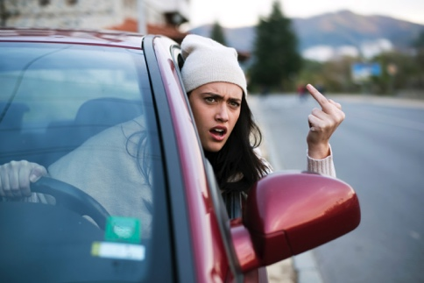
Het meisje links voelt zich ……………… op de andere twee meiden. | De bestuurster van de wagen is duidelijk ……………… op de chauffeur voor haar.
Wie gaat het halen? De kandidaten zijn allemaal ……………………………… .
't Is gedaan met haar vriendje. Charlotte is ……………… . Gelukkig komt haar beste vriendin haar troosten. | Het meisje danst ……………… mee op de muziek. Zo'n leuk zicht!

LOGO  DE  L'ECOLE | Tornado 3 – Hoofdstuk 2  Databank p 92  Aanmoedigen en troosten  … / … | Naam:
 |  | Klas:
 |  | N°:
 |  | Datum:

1 Complète les réactions. Utilise les mots entre parenthèses. N'oublie pas de conjuguer les verbes.

- - Jozefien, ik weet echt niet of ik het haal dit jaar. Mijn punten zijn voor wiskunde echt slecht.
- (zorgen) ………………………………! We zijn nog maar februari. Er is nog massa's tijd.
- - Morgen gaan ze me bellen of ik die weekendjob bij Carrefour krijg of niet.
- Wij ……………………………… voor je!
- - Ik kom niet naar school vandaag, ik lig met griep in bed.
- (veel) ………………………………!
- - Ik doe vandaag een auditie om bij die band te mogen spelen. Ik hoop dat ik goed genoeg ben.
- (geloven) ……………………………………………………………… . Break a leg!

2 Regarde les photos. Donne des réactions. Utilise les mots de la liste dans ta réaction.

wereld - geduld - sterkte - succes - herstel

 | 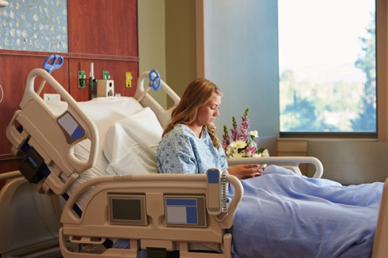
1. Het is het …………………………………….. . | 2. Hopelijk valt het ziekenhuiseten een beetje mee. …………………………….. !
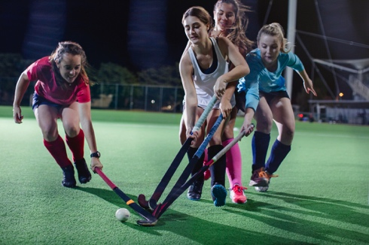
3. Cruciale match. …………………………….. ! | 4. "Hij heeft nu nog niet geantwoord op mijn sms'je!"  “………………………… ! Hij antwoordt nog wel.”
5. Je vindt wel een andere job. …………………………….. !

LOGO  DE  L'ECOLE | Tornado 3 – Hoofdstuk 2  Databank p 92  Feliciteren /  Zich verontschuldigen  … / … | Naam:
 |  | Klas:
 |  | N°:
 |  | Datum:

1 Regarde les photos. Comment réagis-tu ?

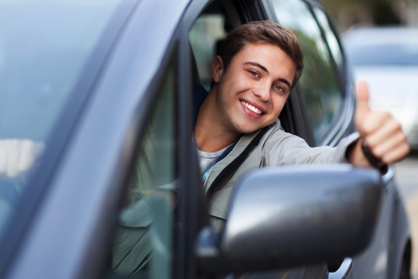
1. ……………………………………………… | 2. ……………………………………………………………….
3. ………………………………………………. | 4. ………………………………………………………………
5. ………………………………………………………………

2 Qu'est-ce que tu dirais dans les situations ci-dessous ?

      - Bij een toost met een drankje op café.
………………………………………………………………………………………………………………!
      - Je trapt op iemand zijn tenen.
……………………………………………………………………………………………………………….
- De jarige komt binnen op een verrassingsfeestje: "Hiep, hiep ...!"
………………………………………………………………………………………………………………!
- De zus van je beste vriend trouwt. Je schrijft snel een kaartje.
……………………………………………………………………………………………………………….
- Je broer eindigt als eerste van de klas op het einde van het schooljaar.
………………………………………………………………………………………………………………!

3 Donne trois alternatives pour 'sorry'.

………………………………………………………………………………………………………………

………………………………………………………………………………………………………………

………………………………………………………………………………………………………………

LOGO  DE  L'ECOLE | Tornado 3 – Hoofdstuk 2  Woordenbank p 78  Sporten  … / … | Naam:
 |  | Klas:
 |  | N°:
 |  | Datum:

1 Vul de zinnen aan met een passend woord. Je krijgt de eerste letter cadeau!

- Roberto Martinez is de t……………… van de Rode Duivels.
- De Rode Duivels zijn onze nationale voetbalp………………. .
- Voetbal is geen i……………………………… sport, maar een ploegsport.
- In het voetbalteam zitten er 11 s……………………………… .
- Ze t……………………………… elke dag om aan hun conditie te werken.
- De Belgische ploeg wilde het WK voetbal graag w……………………………… .
- Op het WK in Rusland was er een legendarische o……………………………… tegen Brazilië.
- Op het WK hebben de Duivels elke w……………………………… gewonnen behalve tegen Frankrijk.
- De n……………………………… tegen Frankrijk zal ons nog lang bijblijven.
- Frankrijk werd in Moskou wereldk……………………………… .
2 Geef het substantief.

winnen ………………………………………………………………………………
verliezen ………………………………………………………………………………
trainen ………………………………………………………………………………
sporten ………………………………………………………………………………
spelen ………………………………………………………………………………

LOGO  DE  L'ECOLE | Tornado 3 – Hoofdstuk 2  Woordenbank p 78  De winkel /  het shoppingcenter  … / … | Naam:
 |  | Klas:
 |  | N°:
 |  | Datum:

1 Vertaal de substantieven. Vul de zinnen aan met het passende woord.

le centre commercial – cabine d’essayage – réduction – argent de poche – étalage

- Elke week krijg ik €20 ……………………………… van mijn ouders.
- Vorig weekend ben ik naar het ……………………………… geweest.
- In de ……………………………… lag er een leuke trui.
- In het ……………………………… zag ik dat de trui te klein was.
- Ik heb 50% ……………………………… gekregen.
2 Zet de werkwoorden in de VTT.

- kopen Ze ………………… met haar zakgeld een nieuwe winterjas …………………… .
- passen In het pashokje ……………………………… ik de kleren ……………………………… .
- rondwandelen Ze ………………………… met haar vriendin in de winkel …………………………. .
- kijken We ……………………………… naar de etalages in het shoppingcenter
……………………………… .
- verkopen De bakker ……………………………… al zijn brood ……………………………… .

LOGO  DE  L'ECOLE | Tornado 3 – Hoofdstuk 2  Woordenbank p 79  Thuis  … / … | Naam:
 |  | Klas:
 |  | N°:
 |  | Datum:

1 Wat wordt er afgebeeld?

 |  | 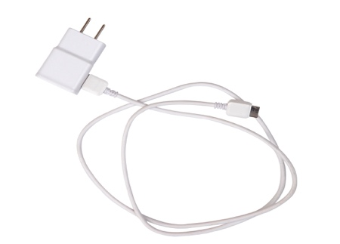
……………………………… | ……………………………… | ………………………………
……………………………… | ………………………………

2 Zet de werkwoorden in de OVT.

- zich vervelen Op kamp met de scouts ……………… we ……………… nooit.
- doen Hij ……………… zijn best om zijn rijbewijs te halen.
- maken Op Nieuwjaar ……………… hij goede voornemens.
- zich ontspannen Na de examens ……… jij ……… met je vrienden in Walibi.

LOGO  DE  L'ECOLE | Tornado 3 – Hoofdstuk 2  Woordenbank p 79  De jeugdbeweging  … / … | Naam:
 |  | Klas:
 |  | N°:
 |  | Datum:

1 Lees het artikel. Zet de woorden op de juiste plaats.

maken plezier – Chiro – trektocht – sfeer – tweedaagse – kamp – genieten – nachtspel – scouts – kampvuur – leiding – slaan tenten op

Dag van de jeugdbeweging
Op 21 oktober is het de dag van de jeugdbeweging. Dan vieren alle jeugdbewegingen feest.
De drie grootste Vlaamse jeugdbewegingen zijn de ………………, de ……………… en de KSA. In
een jeugdbeweging komen kinderen en jongeren elk weekend samen om te spelen en
nieuwe dingen te ontdekken. In de zomervakantie gaan ze samen op ……………… Sommige
groepen ……………… dan hun ……………… in de natuur. In een jeugdbeweging worden de
activiteiten begeleid door de ……………… Ze organiseren het ………………, de ……………… en de
……………… De leden ………………………………van ’s morgens vroeg tot ’s avonds laat. Rond het
……………… worden er liedjes gezongen. Jong en oud ……………… van de lekkere
marshmallows. De ……………… op het kamp is geweldig.

2 Zet de werkwoorden in de OVT.

- zitten We ……………………………… rond het kampvuur.
- zingen We ……………………………… liedjes.
- eten We ……………………………… marshmallows.
- drinken We ……………………………… chocolademelk.
- plezier maken We ……………………………… .
- spelen We ……………………………… een nachtspel.
- gaan We ……………………………… op trektocht.

LOGO  DE  L'ECOLE | Tornado 3 – Hoofdstuk 2  Woordenbank p 79  Culturele activiteiten  … / … | Naam:
 |  | Klas:
 |  | N°:
 |  | Datum:

1 Vertaal de woorden. Zet het juiste woord in de zin.

peintre - musicien - solfège - donner un concert - cinéma - instrument de musique - concert - académie de musique - musé - peinture

- Het ……………………………… van Björk op het Sint-Pietersplein was zeer geslaagd.
- De ……………………………… speelden erg goed op Rock Werchter.
- In Brussel zijn er veel ……………………………… zoals BOZAR, Magritte, Belvue …
- Het ……………………… ‘De zonnebloemen’ van Van Gogh is in Amsterdam te bewonderen.
- Op vrijdagavond ga ik naar de nieuwe film van Erik Van Looy in de ……………………………… kijken.
- Hij is grote fan van de ……………………………… Pieter Paul Rubens.
- Toen ik klein was, ben ik naar de ……………………………… geweest. Daar heb ik ……………………………… geleerd.
- Ze bespeelt drie ……………………………… : piano, viool en trompet.
- Angèle ……………………………… in de AB in Brussel.

2 Waar ben ik?

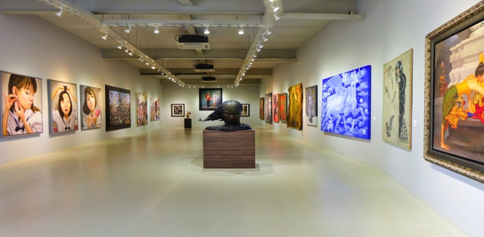 | 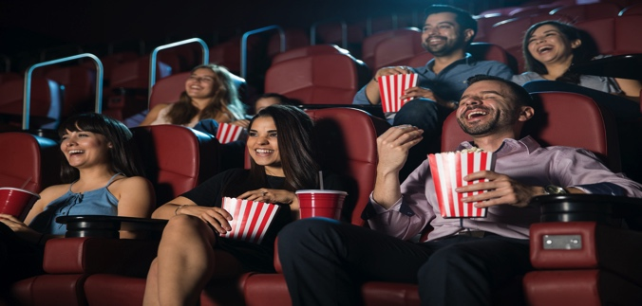
……………………………………………………………… | ………………………………………………………………
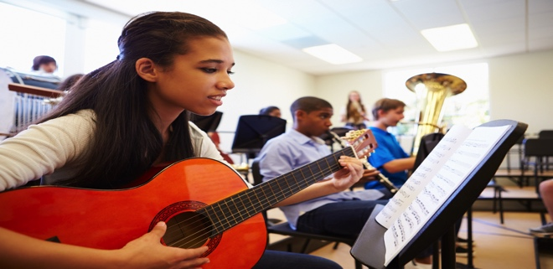 | 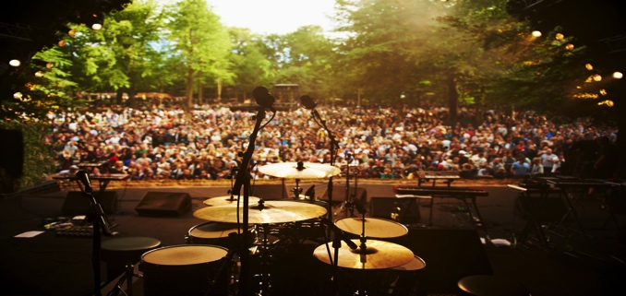
……………………………………………………………… | ………………………………………………………………

LOGO  DE  L'ECOLE | Tornado 3 – Hoofdstuk 2  Woordenbank p 97  Gevoelens  … / … | Naam:
 |  | Klas:
 |  | N°:
 |  | Datum:

1 Verbind de tegenstellingen.

- slim |  |  |  |  | - onbeleefd
- nieuwsgierig |  |  |  |  | - oneerlijk
- beleefd |  |  |  |  | - verdrietig
- trouw |  |  |  |  | - ongeduldig
- gelukkig |  |  |  |  | - dom
- boeiend |  |  |  |  | - ongeïnteresseerd
- eerlijk |  |  |  |  | - ontrouw
- optimistisch |  |  |  |  | - pessimistisch
- vrolijk |  |  |  |  | - saai
- geduldig |  |  |  |  | - ongelukkig
a | b | c | d | e | f | g | h | i | j

2 Vul de zinnen aan met een passend adjectief.

rustig – bang – verstrooid – koppig – verbaasd – boos/kwaad – jaloers – leergierige – zenuwachtig – verliefd

- Hij was erg ……………………… . Hij vergat zijn schoenen aan te doen.
- Mijn lief was te ……………………… . Hij wou altijd weten wat ik doe, waar ik ben, met wie …
- Romeo en Julia waren erg ……………………………… op elkaar.
- Vóór het examen heb ik veel stress en ben ik altijd heel ……………………………… .
- Tijdens het examen word ik heel ………………………… Dan heb ik geen last van stress meer.
- Thomas is een ……………………………… jongen. Hij heeft al 7 talen geleerd via zelfstudie.
- Mijn hond was erg ………………………… voor het vuurwerk. Hij begint te blaffen van angst.
- Hij wilt niet van mening veranderen. Hij is zeer ……………………………… .
- Mijn vader werd heel ……………………………… toen ik te laat thuiskwam.
- Mijn moeder was ……………………………… toen ze mijn rapport zag. Ze had gedacht dat ik slechte punten zou hebben.
LOGO  DE  L'ECOLE | Tornado 3 – Hoofdstuk 2  Woordenbank p 98  Aanmoedigen  … / … | Naam:
 |  | Klas:
 |  | N°:
 |  | Datum:

1 Wat zeg je? Duid het juiste antwoord aan.

- Je vriend is gestresseerd voor zijn examen.
- Een beetje geduld.
- Volgende keer beter!
- Twijfel niet aan jezelf!

- Je broer gaat zijn rijexamen afleggen.
- Succes!
- Het zal je wel lukken!
- Twijfel niet aan jezelf!

- Je werkt als jobstudent aan de kassa. Een jonge man klaagt over de lange wachtrij.
- Je moet het van de positieve kant bekijken.
- Een beetje geduld!
- Klagen lost niets op!

- Je vriend gaat solliciteren voor een vakantiejob.
- Geloof in jezelf!
- Klagen lost niets op!
- Volgende keer beter!

- Je zus komt thuis na een slecht examen.
- Volgende keer beter!
- Succes!
- Klagen lost niets op!

LOGO  DE  L'ECOLE | Tornado 3 – Hoofdstuk 2  Woordenbank p 98  Troosten  … / … | Naam:
 |  | Klas:
 |  | N°:
 |  | Datum:

1 Jouw vriend heeft slecht nieuws gekregen. Wat kan je zeggen om hem te troosten?
Geef 5 voorbeelden.

………………………………………………………………………………………………………………………………………………
………………………………………………………………………………………………………………………………………………
………………………………………………………………………………………………………………………………………………
………………………………………………………………………………………………………………………………………………
………………………………………………………………………………………………………………………………………………
………………………………………………………………………………………………………………………………………………
………………………………………………………………………………………………………………………………………………
LOGO  DE  L'ECOLE | Tornado 3 – Hoofdstuk 2  Grammatica p 99  L’imparfait, le passé composé et le double infinitif  … / … | Naam:
 |  | Klas:
 |  | N°:
 |  | Datum:

1 OVT: Zet de werkwoorden in de OVT.

Ariane en Pieter (gaan) (1) … vorig jaar voor de eerste keer kamperen. Het (regenen) (2) … al dagenlang, maar ze (hopen) (3) … dat het snel beter zou worden. Ze (aankomen) (4) … ’s avonds op hun camping … en (vinden) (5) … een mooi plekje om hun tent op te zetten. Toen ze klaar (zijn) (6) …, (drinken) (7) … ze een kopje thee. | 1. …………………………………………  2. …………………………………………  3. …………………………………………  4. …………………………………………  5. …………………………………………  6. …………………………………………  7. …………………………………………

Ze (slapen) (1) … nog niet lang, toen ze plots wakker (worden) (2) … . Ze (horen) (3) … de wind heel hard waaien  En hun tent (vliegen) (4) … bijna weg. Het (gieten) (5) … .  En het water (stromen) (6) … hun tent binnen. Ze (zitten) (7) … precies in een boot. Pieter (kijken) (8) … voorzichtig naar buiten, en (zien) (9) … dat hun tent midden in een  diepe plas (staan) (10) … . Gelukkig (hebben) (11) … hun buren op de camping een grote caravan en daar (mogen) (12) … ze slapen. De volgende dag (schijnen) (13) … de zon  en (kunnen) (14) … ze alles laten drogen. | 1. …………………………………………  2. …………………………………………  3. …………………………………………  4. …………………………………………  5. …………………………………………  6. …………………………………………  7. …………………………………………  8. …………………………………………  9. …………………………………………  10. …………………………………………  11. …………………………………………  12. …………………………………………  13. …………………………………………  14. …………………………………………

2 VTT-dubbele infinitief: zet de werkwoorden in de VTT.

De nichtjes (zijn) (1) … samen met Margot naar een groot muziekfestival … . Ze (lachen) (2) ... heel veel …, dat kan je zien op de foto van Margot en Yanah die Feline (maken) (3) … … .  Ze (vertrekken) (4) …’s morgens met de trein … . Heel de dag (luisteren) (5) … ze naar concerten … en ’s avonds laat (komen) (6) … ze met de bus naar huis … . De volgende dag (slapen) (7) … ze tot ’s middags … . | 1. …………………………………………  2. …………………………………………  3. …………………………………………  4. …………………………………………  5. …………………………………………  6. …………………………………………  7. …………………………………………

Gisteren (fietsen) (1) … Hilde naar het huis van haar oma … Ze (werken) (2) … er hard … .  Eerst (repareren) (3) … ze de kraan in de badkamer … .  Dan (stofzuigen) (4) … ze overal … . Toen ze daarmee klaar was, (koken) (5) … ze lekkere verse soep … .  Dan (eten) (6) … Hilde en oma gezellig samen … .  Na het eten (afwassen) (7) … Hilde … en haar oma (afdrogen) (8) … … . Voor Hilde naar huis ging, (opruimen) (9) … ze de woonkamer en de keuken ook nog helemaal … Oma vindt Hilde de liefste kleindochter van de hele wereld. | 1. …………………………………………  2. …………………………………………  3. …………………………………………  4. …………………………………………  5. …………………………………………  6. …………………………………………  7. …………………………………………  8. …………………………………………  9. ………………………………………...

(Winnen) (1) … jij al eens iets met de lotto…?  Ik nog nooit! Ik (kopen) (2) … al veel lotjes … en ik (meedoen) (3) … al dikwijls aan wedstrijden …, maar ik (hebben) (4) … nog nooit geluk … .  Tien jaar lang (spelen) (5) … ik elke week op de lotto… .  Elke maandag (betalen) (6) … ik vijf euro …, en ik (verliezen) (7) … altijd alles …!  Daarom (beginnen) (8) … ik vanmorgen aan een nieuw leven … . Een leven zonder lotto!  En ik (sparen) (9) … al vijf euro …! Vanaf nu win ik dus elk jaar gegarandeerd 260 euro! | 1. …………………………………………  2. …………………………………………  3. …………………………………………  4. …………………………………………  5. …………………………………………  6. …………………………………………  7. …………………………………………  8. …………………………………………  9. …………………………………………

Lisa is boos. Gisteren (moeten babysitten) (1) … ze … … op het dochtertje van de buren. Het meisje (liggen huilen) (2) … heel de avond… … waardoor Lisa  niet (kunnen studeren) (3) … … …, en morgen heeft ze een belangrijke test.  Vannacht (slapen) (4) … ze ook slecht … .  In haar droom (horen huilen) (5) … ze de baby heel de tijd … … Vanmorgen (opstaan) (6) … ze heel vroeg … .  Ze (nemen) (7) … haar boeken … en  (beginnen) (8) … onmiddellijk … zonder te ontbijten.  Haar moeder (brengen) (9) … om 10 uur een paar boterhammen en een glas fruitsap naar haar kamer … . ‘s Middags (eten) (10) … ze snel een appel en een banaan … Om 19.00 was Lisa klaar! Ze (bellen) (11) … haar vriendje snel … om af te spreken.  Samen met haar vriendje (gaan fietsen) (12) … ze na het eten een uurtje … … om wat te ontspannen. Nu is ze er helemaal klaar voor! | 1. …………………………………………  2. …………………………………………  3. …………………………………………  4. …………………………………………  5. …………………………………………  6. …………………………………………  7. …………………………………………  8. …………………………………………  9. …………………………………………  10. ………………………………………  11. ………………………………………  12. ………………………………………

David heeft een superleuk weekend achter de rug. Vrijdagavond voelde hij zich heel moe na een week hard werken, en daarom (zijn) (1) … hij een paar dagen naar zee … om wat te relaxen. Zaterdag (worden) (2) … hij pas om 9 uur wakker … . Hij (blijven liggen) (3) … nog een uurtje in  zijn bed … … . Daarna (ontbijten) (4) … hij rustig … .  Na het ontbijt (gaan kopen) (5) … hij een krant … … . In de namiddag (gaan) (6) … hij met zijn krant naar het  strand … . Tot 6 uur (zitten) (7) … hij op het strand … < Eerst (zitten lezen) (8) … hij in zijn krant … …  en daarna (gaan zwemmen) (9) … hij in de zee … … .  Dan (liggen zonnen) (10) …hij nog een uurtje … … .  ’s Avonds (eten) (11) … hij een gezond slaatje … en (gaan slapen) (12) … hij vroeg… … . De volgende dag (slapen) (13) … hij opnieuw tot 9 uur… . Na het ontbijt (rijden) (14) … hij naar Brugge … .  Daar (bezoeken) (15) … hij een mooie tentoonstelling … . Toen hij zondagavond terug thuiskwam, voelde David zich helemaal uitgerust en klaar voor een nieuwe werkweek. | 1. …………………………………………  2. …………………………………………  3. …………………………………………  4. …………………………………………  5. …………………………………………  6. …………………………………………  7. …………………………………………  8. …………………………………………  9. …………………………………………  10. ………………………………………  11. ………………………………………  12. ………………………………………  13. ………………………………………  14. ………………………………………  15. ………………………………………

LOGO  DE  L'ECOLE | Tornado 3 – Hoofdstuk 2  Grammatica p 112  Le plus-que-parfait  … / … | Naam:
 |  | Klas:
 |  | N°:
 |  | Datum:

1 Zet de werkwoorden in de VVT.

- luisteren We …………………… de hele dag naar hun verhaal …………………… en nu
waren we moe.
- maken Mijn broertje …………………… voor Leo een mooie tekening
……………………
- fietsen Hij was zo moe omdat hij de hele dag …………………………………………
- praten Hij …………………… teveel …………………… en daarom was hij hees.
- zich vervelen Op vakantie …………………… Gamil en An ……………………

2 Zet de werkwoorden in de VVT.

- geven Zij …………………… het verkeerde antwoord …………………….
- zijn We …………………… beter een beetje voorzichtiger ……………………
- schrijven Zij was heel blij want hij …………………… haar een
liefdesbrief …………………….
- slapen Hij was slecht gezind, omdat hij niet veel …………………………………………
- kijken Nadat we naar het programma …………………………………………, gingen we
slapen.
- drinken Hij mocht niet meer met de auto rijden omdat hij
…………………………………………
- kiezen Hij wou dat jij iets anders …………………………………………
- winnen Nadat ze de wedstrijd …………………………………………, vierden
ze nog lang feest.
- rijden Hij was moe omdat hij 200 km …………………………………………
- zingen Hij was ontroerd omdat zij voor hem een mooi
liedje …………………………………………

LOGO  DE  L'ECOLE | Tornado 3 – Hoofdstuk 3  Databank p 145  Op consultatie bij de dokter  … / … | Naam:
 |  | Klas:
 |  | N°:
 |  | Datum:

1 Complète les répliques du docteur.

Dokter: Wat ………………………………………… er? / Wat is het probleem?
Patiënt: Ik ben al een paar dagen verkouden. Sinds gisterenavond heb ik ook koorts.
Dokter: Hebt u …………………………………………?
Patiënt: Ja, ik heb ook vreselijke keelpijn.
Dokter: We gaan eens kijken. U heeft een ………………………………………… Rust een dag of 2 thuis. Ik zal u een siroop voorschrijven.
Patiënt: Dank je wel, dokter. Wanneer zal ik genezen zijn?
Dokter: Binnen enkele dagen zou de pijn moeten verminderen en de koorts verdwijnen.
…………………………………………!

2 Complète les répliques du docteur.

- Ik heb koorts. Ik heb overal pijn en ik ben de hele tijd moe.
  - Dat is duidelijk. Je hebt de …………………………………………
- Ik ben gevallen en ik heb pijn aan mijn rechtervoet. Ik kan er wel nog op stappen.
  - Volgens mij is jouw enkel ………………………………………… en niet gebroken.
- Ik heb krampen in mijn buik en ik moet de hele tijd naar het toilet.
  - Aiaiai, ik vrees dat je een ………………………………………… hebt.
- Ik moet niezen, hoesten en ik heb een verstopte neus.
  - Dat klinkt als zware …………………………………………
- Ik viel met de fiets op mijn arm. Ik kan die niet meer bewegen en het doet ongelooflijk veel pijn.
  - Voorzichtig, veel kans dat die arm ………………………………………… is.

3 Regarde les photos. Puis, complète les phrases.

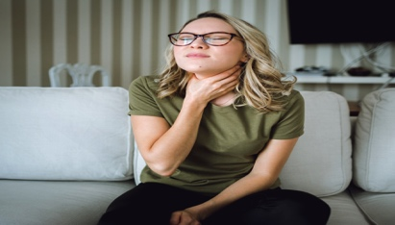 | Dit meisje heeft …………………………………………
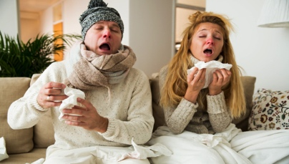 | Dit koppel is …………………………………………
 | Dit meisje heeft een …………………………………………
Deze jongedame heeft waarschijnlijk een

…………………………………………
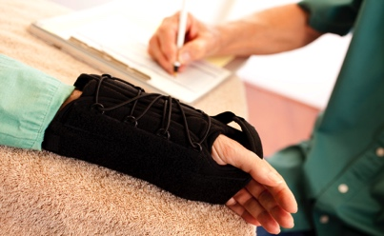 | De jongen heeft zijn pols …………………………………………
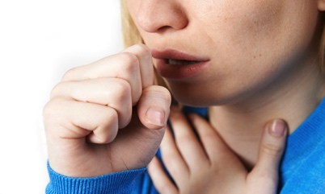 | Het meisje moet de hele tijd …………………………………………

LOGO  DE  L'ECOLE | Tornado 3 – Hoofdstuk 3  Databank p 155  Naar de apotheker gaan  … / … | Naam:
 |  | Klas:
 |  | N°:
 |  | Datum:

1 Qu'est-ce que c'est ? N'oublie pas l'article.

- Een document dat je nodig hebt om medicatie te krijgen: …………………………………………
- Het document dat je nodig hebt om je identiteit aan te tonen: ……………………………………
- Een doos met zware medicatie tegen bacteriële infecties: …………………………………………
- De persoon die de medicatie verkoopt: …………………………………………
- Wat rond de medicatie zit, waar die inzit: …………………………………………

2 Remets les mots dans le bon ordre. N'oublie pas de conjuguer les verbes.

- . - tijdens - nemen - de - één - maaltijd - pilletje
………………………………………………………………………………………………………………………………
- ? - nodig - hebben - iets - nog - u - anders
………………………………………………………………………………………………………………………………
- . - schrijven - op - ik - dosis - zullen - de - de - verpakking
………………………………………………………………………………………………………………………………
- . - willen - hij - tegen - zouden - de - iets - hoofdpijn.
………………………………………………………………………………………………………………………………
- ? - medicatie - ik - innemen - hoe - moeten - dikwijls - die
………………………………………………………………………………………………………………………………

LOGO  DE  L'ECOLE | Tornado 3 – Hoofdstuk 3  Woordenbank p 151  De dokter  … / … | Naam:
 |  | Klas:
 |  | N°:
 |  | Datum:

1 Complète avec le bon mot.

      - De dokter waar je voor gewone kwaaltjes heengaat, is je …………………………………………
      - Een patiënt gaat bij de dokter op …………………………………………
      - Kun je even wachten in de …………………………………………?
      - Het slachtoffer werd met de ambulance naar het ………………………………………… gebracht.
      - Als je te diep in je vinger snijdt, ga je best naar de …………………………………………

2 Regarde les photos. Puis, complète les phrases.

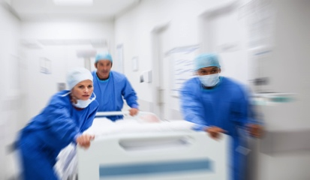 |  | De patiënt is op de …………………………………………
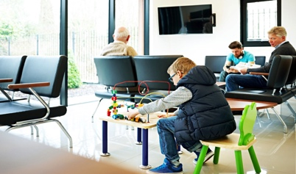 |  | De patiënten wachten in de …………………………………………
De ………………………………………… geeft mijn kleine broertje een

spuitje.
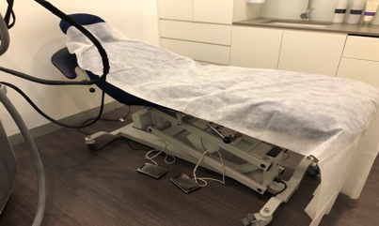 |  | De dokter ontvangt patiënten in zijn  …………………………………………
 |  | Dit is het verkeersbord voor een ……………………………………….
LOGO  DE  L'ECOLE | Tornado 3 – Hoofdstuk 3  Woordenbank p 151  Het onderzoek  … / … |  | Naam:
 |  |  | Klas:
 |  |  | N°:
 |  |  | Datum:

1 De quoi parle-t-on ? N'oublie pas l'article !

- Een synoniem 'het medicijn' of 'het medicament': …………………………………………
- Wat volgt door de dokter na het onderzoek: …………………………………………
- Wat je nodig hebt voor bepaalde medicatie de apotheek: …………………………………………
- De foto om te kijken of je been gebroken is: …………………………………………
- Een attest waardoor je niet naar school hoeft: …………………………………………

2 Complète avec le bon mot.

      - Ze heeft appendicitis. De dokter zal moeten …………………………………………
      - Ik ga je een siroop ………………………………………… tegen het hoesten.
      - Heeft u naast keelpijn nog …………………………………………?
      - Röntgenfoto's maken ze op de …………………………………………
      - Voor de diagnose, zal de dokter de patiënt eerst …………………………………………

LOGO  DE  L'ECOLE | Tornado 3 – Hoofdstuk 3  Woordenbank p 151  Het gezondheidsprobleem  … / … | Naam:
 |  | Klas:
 |  | N°:
 |  | Datum:

1 Donne le contraire.

- ziek zijn < > ………………………………………… zijn
- relaxt zijn < > ………………………………………… zijn
- een verstopte neus hebben < > een ………………………………………… hebben
- fit en wakker zijn < > ………………………………………… zijn
- een gezond kleurtje hebben - < > er ………………………………………… uitzien

2 Qu'est-ce qu'on cherche ? Complète les phrases.

- Je voelt je draaierig en duizelig. Je bent bang dat je gaat …………………………………………
- Mensen met een pollenallergie hebben vaak een loopneus en moeten veel …………………………………………
- Als je diarree hebt, heb je ook ………………………………………… in je buik.
- Ik voel me ………………………………………… Ik ben bang dat ik ga moeten overgeven.
- Ahlem heeft overal pijn en koorts. Het is weer de tijd van het jaar. Ze heeft de …………………………………………

3 Qu'est ce qui se passe ?
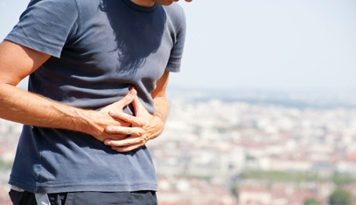 | De man heeft …………………………………………
 | Tina heeft al dagen vreselijke …………………………………………
 | Mijn zus moet al de hele ochtend …………………………………………
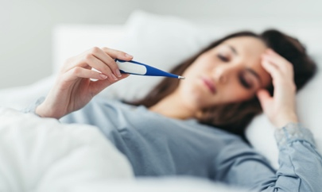 | 't Was te denken. Ik heb …………………………………………
 | Ik moet de hele tijd mijn neus …………………………………………

LOGO  DE  L'ECOLE | Tornado 3 – Hoofdstuk 3  Woordenbank p 152  Ziektes en kwetsuren  … / … | Naam:
 |  | Klas:
 |  | N°:
 |  | Datum:

1 De quoi souffre la personne ? N'oublie pas l'article.

- Ik heb diarree en buikkrampen: …………………………………………
- Ik ben gevallen en mijn knie bloedt: …………………………………………
- Ik heb vreselijke hoofdpijn: …………………………………………
- Ik botste met mijn hand tegen de BBQ: …………………………………………
- Ik heb gisteren mijn voet omgeslagen. Mijn enkel doet ongelooflijk veel pijn: …………………………………………

2 Relie les synonymes.

- de darminfectie  - de ontsteking  - de migraine  - de angina  - dik zitten | a. de keelontsteking  b. gezwollen  c. de buikgriep  d. de infectie  e. de vreselijke hoofdpijn

1 | 2 | 3 | 4 | 5
…………………… | …………………… | …………………… | …………………… | ……………………

3 Complète le tableau.

 | l'adjectif | le verbe
1 | ………………………………………… | breken
2 | ………………………………………… | kwetsen
3 | ………………………………………… | verstuiken
4 | ………………………………………… | zwellen

LOGO  DE  L'ECOLE | Tornado 3 – Hoofdstuk 3  Woordenbank p 152  Om te genezen  … / … | Naam:
 |  | Klas:
 |  | N°:
 |  | Datum:

1 Donne des conseils !

- David heeft de griep.
………………………………………………………………………………………………………………………………
- Fei's been is gebroken.
………………………………………………………………………………………………………………………………
- Pieters enkel is verstuikt.
………………………………………………………………………………………………………………………………
- Je hebt een zware bacteriële keelontsteking.
………………………………………………………………………………………………………………………………
- Je bent oververmoeid.
………………………………………………………………………………………………………………………………

2 Regarde les photos. Quels conseils ont-ils reçus ?

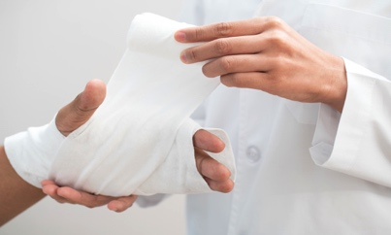 | ……………………………………………………………………………………
 | ……………………………………………………………………………………
 | ……………………………………………………………………………………
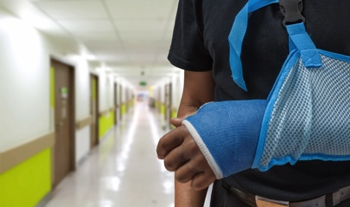 | ……………………………………………………………………………………

LOGO  DE  L'ECOLE | Tornado 3 – Hoofdstuk 3  Woordenbank p 160  Het geneesmiddel  … / … | Naam:
 |  | Klas:
 |  | N°:
 |  | Datum:

1 Complète les phrases ci-dessous. Ajoute un article défini si nécessaire.

□ pijnstiller | □ neusspray | □ zuigtablet
□ multivitamine | □ antibiotica | □ ontsmettingsmiddel
- Weet jij waar ………………………………………… staat? Ik heb een schaafwonde op mijn knie.
- Neem een ………………………………………… tegen het hoesten. Dat kan helpen.
- Je mag een ………………………………………… niet te lang gebruiken. Dat kan verslavend zijn.
- Misschien met je een ………………………………………… nemen tegen de hoofdpijn.
- …………… ……………………………helpen enkel bij bacteriële infecties, niet bij virussen.
- Ik neem elke morgen een …………………………………………

2 Regarde les photos. Puis, complète les phrases.

Ik moet twee lepels ………………………………………… per dag

nemen.
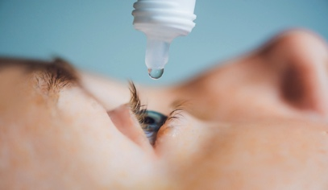 | Mijn ogen zijn te droog door mijn lenzen. Ik moet er  ………………………………………… in doen.
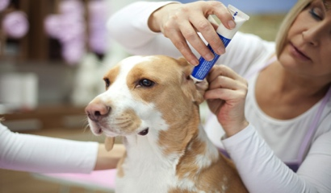 | De dierenarts smeert ………………………………………… in het oor  van de hond.
………………………………………… is gevallen. Het is zo klein dat ik

het niet meer terugvind op de grond!
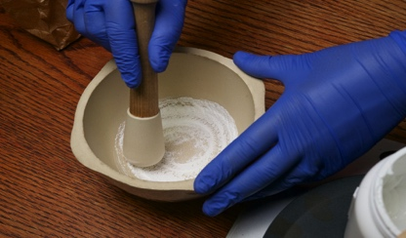 | De apotheker bereidt het ………………………………………… voor  de cliënt.

LOGO  DE  L'ECOLE | Tornado 3 – Hoofdstuk 3  Woordenbank p 160  De klacht  … / … | Naam:
 |  | Klas:
 |  | N°:
 |  | Datum:

1 Lis les textes. Souligne les symptômes.

1. Bij hoge zomertemperaturen is voldoende afkoelen een must. Zo niet riskeer je een zonnesteek. Je lichaamstemperatuur kan oplopen tot 40-42° C. Sommige mensen raken ernstig verbrand door de zon en krijgen zelfs blaren. Onmiddellijk ingrijpen is noodzakelijk!

2. Hoewel soms zeer pijnlijk, zijn bijen- of wespensteken ongevaarlijk. Toch dient men op te letten, aangezien sommige mensen een ernstige allergische reactie kunnen ontwikkelen.
3. Het kan een schok voor je zijn, maar het is echt zo. Twintig procent van de mensen krijgen ongeveer tachtig procent van de muggenbeten. Of je aantrekkelijk bent voor een mug, hangt af van verschillende factoren. Het heeft onder meer te maken de geur die je verspreidt. Het is dus perfect mogelijk dat je met twee in de slaapkamer ligt en dat de ene veel meer gebeten wordt en de andere bijna nooit. De ene heeft ook veel meer jeuk dan de andere. Fair is het niet!

4. Een splinter komt het meest voor in de vinger of de hand, maar ook in de voet. Het is belangrijk dat de splinter verwijderd wordt. Wanneer dit niet gebeurt, kan er een soms ernstige ontsteking ontstaan. Verwijder de splinter en vergeet de wonde niet goed te ontsmetten.

2 Quels symptômes peux-tu avoir? N'oublie pas l'article défini.

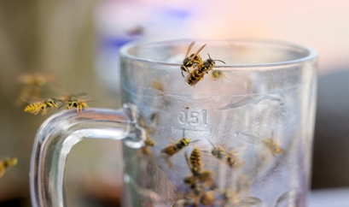 | Je drinkt van dit glas: …………………………………………
 | Je had nieuwe schoenen aan: …………………………………………
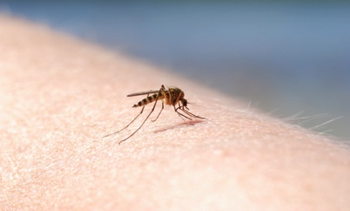 | 't Is weer zomer en ze zoemen rond je oren:  …………………………………………
Je kwam met je arm wat te dicht bij de barbecue:

…………………………………………
Je bent je vergeten insmeren en ging volleyballen op het strand:

…………………………………………

LOGO  DE  L'ECOLE | Tornado 3 – Hoofdstuk 3  Woordenbank p 160  De huisapotheek en verzorgingsproducten  … / … | Naam:
 |  | Klas:
 |  | N°:
 |  | Datum:

1 Qu'est-ce qui n'appartient pas à une pharmacie à domicile?
Souligne ce qui ne rentre pas dans la liste. Il peut y en avoir plusieurs.

- de thermometer - de buil - de pijnstiller - de zalf - het litteken
- de spray - het ontsmettingsmiddel - de tandpasta - de schaar - de zalf
- de brandwonde - de pleister - het wondverband - de anti-muggenspray - het geneesmiddel
- de schaar - de koortsthermometer - de dagcrème - de zakdoekjes - de oogdruppels
- de zuigtablet - het antibioticum - de puist - de pilletjes - de hoestsiroop

2 Regarde les photos. Puis, complète les phrases.

De kapper knipt mijn haar met een

…………………………………………
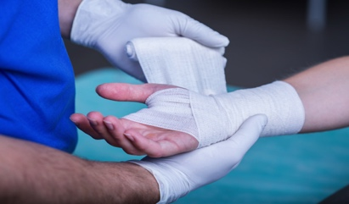 | De dokter doet een ………………………………………… rond mijn  pols.
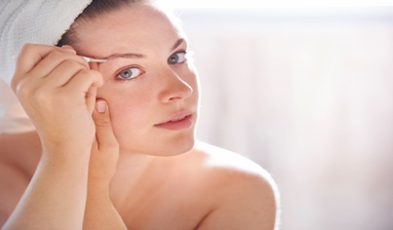 | Ik werk mijn wenkbrauwen bij met een  …………………………………………
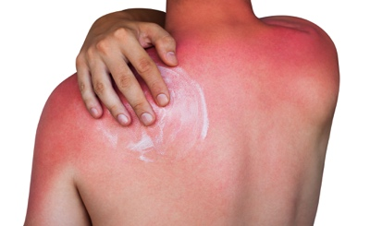 | Ik ben verbrand en smeer me in met extra  …………………………………………
Ik heb me gesneden! Ik leg er snel een

………………………………………… op.

3 Quel produit de soin utiliserais-tu?

- Je gaat voor een dagje naar het strand en het belooft 32°C te worden. -> …………………………………………
- Je gaat de nacht doorbrengen met je liefje. -> …………………………………………
- Je moet dringend je haar wassen. -> …………………………………………
- Je wilt je tanden poetsen. -> …………………………………………
- Je handen plakken nadat je een groot stuk watermeloen at. -> …………………………………………

LOGO  DE  L'ECOLE | Tornado 3 – Hoofdstuk 3  Grammatica p 161  Les mots interrogatifs avec préposition  … / … | Naam:
 |  | Klas:
 |  | N°:
 |  | Datum:

1 Vul de vragen aan.

- …………………… ben je bang als je aan phasmaphobia lijdt? Voor spoken.
- …………………… herken je een zebra? Aan zijn witte en zwarte strepen.
- …………………… ben je aan het bellen? Naar mijn lief.
- …………………… werden frieten van de frituur altijd geserveerd? In een papieren puntzak.
- …………………… erger je je? Aan onbeleefde mensen.
- …………………… zou je graag eens op restaurant gaan? Met de koning.
- …………………… moet je rijst eten? Met stokjes.
- …………………… moet je letten bij het rijexamen? Op je achteruitkijkspiegels.
- …………………… land komt tequila? Uit Mexico.
- …………………… praat je niet graag? Over voetbal.

2 Vul de vragen aan.

- …………………… lijk je het meest? Op mijn moeder.
- …………………… houd je? Van champagne.
- …………………… kijk je? Naar de tv.
- …………………… heb je afgesproken? Met mijn beste vriend.
- …………………… maak je je zorgen? Over het klimaat.
- …………………… heb je de deur geopend? Met de sleutel.
- …………………… ben je boos? Op mijn ouders.
- …………………… ben je geslaagd? Voor alle vakken.
- …………………… heb je getwijfeld? Aan het juiste antwoord.
- …………………… is dit blad? Van mij.
- …………………… moet je rekening houden als je naar zee gaat? Met het weer.
- …………………… heb je gezorgd? Voor mijn zusje.

LOGO  DE  L'ECOLE | Tornado 3 – Hoofdstuk 3  Grammatica p 167  Les propositions subordonnées relatives avec die, dat, wie, wat  … / … | Naam:
 |  | Klas:
 |  | N°:
 |  | Datum:

1 Lees de tekst en vul het juiste relatief pronomen in: die of dat.
Controleer altijd eerst het artikel van de woorden die vóór het relatief pronomen staan!

 | Ben is jarig. Hij heeft zijn buren uitgenodigd om te komen eten. Ben is de man die achter de tafel staat.  Naast hem staat zijn overbuur, Mohammed. Mohammed is getrouwd met Liz. Liz is de vrouw (1) … vóór Ben op een stoel zit. Het meisje (2) … bij Liz op schoot zit, is Anne, de dochter van Ben. De vrouw van Ben neemt de foto. Kingsley, Martha en Jean zijn de mensen (3) … naast Ben wonen.  De vrouw (4) … vóór Mohammed aan tafel zit, is Leila, de zus van Mohammed. De bloemen (5) … op tafel staan, zijn een cadeautje van Kingsley en Martha. Het cadeautje (6) … Mohammed en Liz meegebracht hebben, staat in de keuken: een grote schotel koekjes (7) … Liz zelf gebakken heeft. Lekker! | 1. ……………………  2. ……………………  3. ……………………  4. ……………………  5. ……………………  6. ……………………  7. ……………………

2 Lees de tekst en vul het juiste relatief pronomen in: die of dat.
Controleer altijd eerst het artikel van de woorden die vóór het relatief pronomen staan!

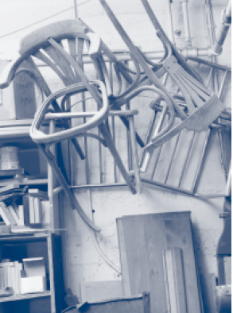 | Zo ziet de kelder van mijn grootvader eruit! Overal ligt, hangt en staat rommel. Het tapijt (1) … op de grond ligt, is vuil en het stinkt. De stoelen (9) … tegen de muur hangen, zijn kapot. Het rek (3) … tegen de muur staat, is helemaal scheef en de boeken (4) … op het rek staan, zijn meer dan 50 jaar oud! De dozen (5) … overal op de grond staan, zitten vol rommel.  In het fotoalbum (6) … bovenop het rek ligt, zitten geen foto’s meer. De kelder is de enige plaats (7) … mijn grootmoeder nooit mag zien. Als je goed naar de foto kijkt, begrijp je waarom! | 1. ……………………  2. ……………………  3. ……………………  4. ……………………  5. ……………………  6. ……………………  7. ……………………

3 Vul de zin aan met het juiste relatief pronomen (die, dat, waar + prepositie).

In België zijn veel musea (1) … een bezoek waard zijn. Zo is er in Antwerpen het MAS, of Museum aan de Stroom, (2) … in 2011 geopend werd. De collecties (3) … vroeger in het Volkskundemuseum, het etnografisch Museum en in het Nationaal Scheepvaartmuseum stonden, werden naar het MAS verhuisd. Er is ook een verdieping (4) … helemaal gewijd is aan de collectie precolumbiaanse kunst (5) … door Paul Janssen in de loop van zijn leven verzameld is. Het gebouw van het MAS is heel bijzonder. De buitenmuren, (6) … bedekt zijn met Indische zandsteen, hebben oranjerode tot bruine tinten.  De ramen (7) … in Italië op maat gemaakt zijn, bestaan uit gegolfd glas. Op de bovenste verdieping bevindt zich een restaurant, (8) … een glazen dak heeft. De eerste zes maanden na de opening waren er al 600.000 mensen (9) … het MAS bezocht hadden. Mensen (10) … alleen het gebouw willen bezoeken, kunnen dat doen, ook als het museum gesloten is. Er zijn grote roltrappen (11) … je naar de verschillende verdiepingen kan gaan. Op het dak is er een groot terras (12) … een prachtig uitzicht biedt op de haven en de stad. | 1. ……………………  2. ……………………  3. ……………………  4. ……………………  5. ……………………  6. ……………………  7. ……………………  8. ……………………  9. ……………………  10. …………………  11. …………………  12. …………………

4 Vul de zin aan met het juiste relatief pronomen (die, dat, waar + prepositie).

Een interessant museum is het Gallo-Romeins museum (1) … in Tongeren ligt. In 2011 won het de Europese prijs European Museum of the Year 2011! Het is een prachtig gebouw (2) … voor een groot stuk onder de grond zit. Het is één van de belangrijkste archeologische musea (3) … er te vinden zijn in Europa. Je ziet er voorwerpen (4) … de geschiedenis van de prehistorie tot het einde van de Romeinse tijd vertellen. In totaal heeft het museum 170.000 objecten (5) … er 2300 tentoongesteld zijn. Je ziet er vuurstenen werktuigen (6) … de neanderthalers dingen maakten. Je ziet er potten (7) … 7000 jaar geleden eten bewaard werd. Je ziet er zwaarden (8) … in de ijzertijd gevochten werd. Je ziet er borden en bekers (9) … eeuwen geleden gegeten en gedronken werd. Je ziet er prachtige juwelen (10) … mannen duizenden jaren geleden hun vrouwen blij maakten en je ziet er munstukjes (11) … ze eeuwen geleden betaalden. Er zijn ook godenbeeldjes, vaasjes en nog veel meer. Als je kinderen hebt: elke dag in juli en augustus zijn er workshops (12) … je kinderen zich gratis kunnen inschrijven. | 1. ……………………  2. ……………………  3. ……………………  4. ……………………  5. ……………………  6. ……………………  7. ……………………  8. ……………………  9. ……………………  10. …………………  11. …………………  12. …………………

LOGO  DE  L'ECOLE | Tornado 3 – Hoofdstuk 3  Grammatica p 173  On compare  … / … | Naam:
 |  | Klas:
 |  | N°:
 |  | Datum:

1 Vul de juiste vorm van het adjectief in : (even) adjectief, comparatief of superlatief.

Appartement A | Elodie is op zoek naar een nieuw appartement. Ze woont samen met haar man en haar zoontje in een appartement met maar één slaapkamer, en ze is opnieuw zwanger. Ze zoeken iets met twee of drie slaapkamers, maar ze willen ook een grote living, en het mag niet te ver weg van het centrum liggen. Ze hebben heel de week rondgekeken, en er zijn drie appartementen die ze mooi vinden. Welk appartement gaan ze kiezen?
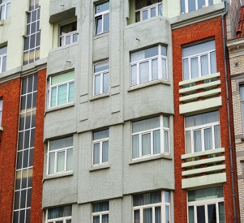  Appartement B | Appartement A is het (1. groot) … van de drie, maar het is ook het (2. duur) … Het ligt (3. dicht) … bij het centrum dan appartement B en C, maar er zijn (4. weinig) … bus- en tramhaltes in de buurt van appartement A dan in de buurt van appartement B en C. Appartement A heeft één slaapkamer (5. veel) … dan de andere 2 appartementen, maar de living van appartement A is veel (6. klein) … dan die van B en C. De living van appartement C is de (7. groot) … van de drie. De badkamer van appartement B is ongeveer even (8. modern) … als de badkamer van appartement A. Die van appartement C is het (9. oud) …  Het wordt een moeilijke keuze! Of toch niet? Elodie en haar man koken graag. Ze willen allebei een grote, praktische keuken. De keuken van appartement is groot, maar wel (10. donker) … dan de andere twee keukens. Elodie vindt de keuken van appartement C het (11. mooi) … Deze keuken is ongeveer even (12. groot) … als de keuken van appartement B, maar wel veel (13. licht) … Er is een groot raam met een mooi uitzicht op een parkje aan de overkant van de straat. Appartement B is het (14. goedkoop) … appartement van de drie, maar Elodie ziet de keuken van C (15. graag) … dan die van B. Het ideale appartement zou er zo uitzien: de slaapkamers van appartement A, de ligging van appartement B en de keuken van appartement C.  Welk appartement zou jij kiezen? | - ……………………  - ……………………  - ……………………  - ……………………  - ……………………  - ……………………  - ……………………  - ……………………  - ……………………  - ……………………  - ……………………  - ……………………  - ……………………  - ……………………  - ……………………
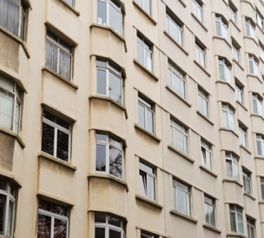
Appartement C

2 Vul de juiste vorm van het adjectief in: (even) adjectief, comparatief of superlatief.

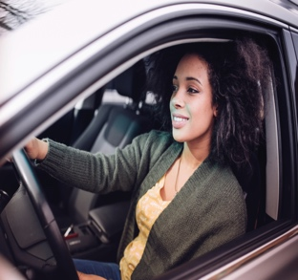  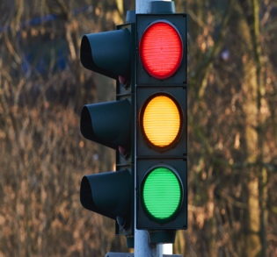 | Kunnen mannen (1. goed) …  autorijden dan vrouwen? Volgens een Engels enquêtebureau wel. Uit onderzoek blijkt dat vrouwen vooral (2. slecht) … parkeren dan mannen. Vrouwen hebben ook (3. weinig) … aandacht voor het verkeer dan mannen. Hierdoor zijn mannen (4. voorzichtig) … wanneer ze een kruispunt oversteken. Mannen rijden dan weer (5. snel) … dan vrouwen en ze negeren ook (6. vaak) … verkeerslichten dan vrouwen. Vrouwen die leren autorijden hebben gemiddeld ook (7. veel) … uren autorijschool nodig dan mannen. De (8. belangrijk) … conclusie van het onderzoek was dat vrouwen vooral extra moeten oefenen op het parkeren als ze even (9. goed) … chauffeurs als mannen willen worden. | - ……………………  - ……………………  - ……………………  - ……………………  - ……………………  - ……………………  - ……………………  - ……………………  - ……………………

3 Vul de juiste vorm van het adjectief in: (even) adjectief, comparatief of superlatief.

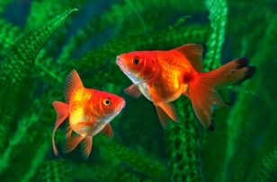  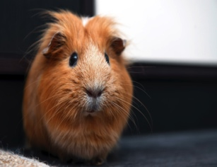  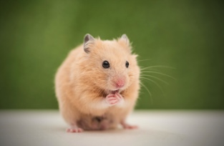  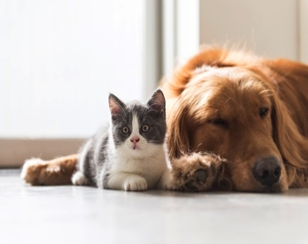 | Denk je erover om een huisdier te nemen, maar weet je niet welk? Lees de volgende informatie vooraleer een beslissing te nemen!  Een hond is (1. actief) … dan een kat. Dus als je van wandelen houdt, is een hond een (2. goed) … keuze dan een kat. Een kat is meestal (3. rustig) … dan een hond, dus als je graag thuis zit met een goed boek of voor de tv, is een kat echt iets voor jou! Je kan natuurlijk ook voor een (4. klein) … dier dan een hond of een kat kiezen, zoals een hamster of een cavia. Deze diertjes hebben (5. weinig) … plaats nodig dan een hond of een kat, maar je moet hun hok wel regelmatig proper maken want anders gaan ze stinken. Het (6. gemakkelijk) … huisdier van allemaal is waarschijnlijk een goudvis. Een goudvis is ook het (7. goedkoop) … Je hebt alleen een bokaal nodig, en je moet de vis elke dag een beetje eten geven. Een goudvis is mooi om naar te kijken, en bovendien is hij (8. stil) … dan alle andere dieren! Denk goed na voor je een huisdier koopt, want groot of klein, stil of luid, kalm of druk, elk dier heeft recht op een baasje dat goed voor hem zorgt! | - ……………………  - ……………………  - ……………………  - ……………………  - ……………………  - ……………………  - ……………………  - ……………………

LOGO  DE  L'ECOLE | Tornado 3 – Hoofdstuk 4  Databank p 202  Uitdrukken wat je graag en niet graag doet  … / … | Naam:
 |  | Klas:
 |  | N°:
 |  | Datum:

1 Ton ami te propose d’aller passer la journée à la côte belge.

  - Réagis positivement de 6 manières différentes
- …………………………………………………………………………………………………………………………….
- …………………………………………………………………………………………………………………………….
- …………………………………………………………………………………………………………………………….
- …………………………………………………………………………………………………………………………….
- …………………………………………………………………………………………………………………………….
- …………………………………………………………………………………………………………………………….

- Réagis négativement de 6 manières différentes
- …………………………………………………………………………………………………………………………….
- …………………………………………………………………………………………………………………………….
- …………………………………………………………………………………………………………………………….
- …………………………………………………………………………………………………………………………….
- …………………………………………………………………………………………………………………………….
- …………………………………………………………………………………………………………………………….

LOGO  DE  L'ECOLE | Tornado 3 – Hoofdstuk 4  Databank p 208  Uitdrukken wat je graag en niet graag doet  … / … | Naam:
 |  | Klas:
 |  | N°:
 |  | Datum:

1 Complète le dialogue entre deux amis qui se donnent rendez-vous.
Choisis parmi les mots mentionnés ci-dessous.

met de trein of met de wagen / ik zou liever / ik ben niet enthousiast. / dat is een goed idee. / het zal voor een andere keer zijn. / uitslapen / logeren

- Gaan we dit weekend in Brugge uit?
• In Brugge? ………………………………………… naar het strandfeest in Oostende gaan.
Na het feest kunnen we bij mijn tante …………………………………………
- …………………………………………, want ik mag zondag zeker niet …………………………………………
Om 9 u. vertrek ik met mijn ouders naar Koksijde naar het Belgisch kampioenschap veldrijden. Dus, ik ben niet …………………………………………
• Wauw, naar het veldrijden! Daar zou ik ook eens naartoe willen gaan. Gaan jullie …………………………………………?
- We gaan met het minibusje van mijn broer en er is nog een plaatsje vrij. Ga je met ons mee?
• …………………………………………!
Dus, dan kunnen we zaterdag inderdaad beter in Brugge uitgaan.

2 Complète le dialogue entre deux amis qui se donnent rendez-vous.
Choisis parmi les mots mentionnés ci-dessous.

1 | Hey, Vince? Waar zouden we deze zomer naartoe kunnen gaan?
 | Oké, reizen in Europa, maar waar logeren we dan?
 | Ja, dat is waar, maar om te surfen zou ik liever naar Zuid-Spanje gaan. Tarifa is ‘the place to be’ voor surfers!
 | Een interrail? Wat is dat?
 | Oei, dat vind ik niet zo leuk, Seppe. Dan moeten we elke keer een nieuwe logeerplaats zoeken. Ik blijk liever op dezelfde plaats, genieten van wat er daar te zien is en ontspannen.
 | Echt? Dat is saai … Na twee dagen word ik het beu in een camping langs het strand, of zo.
 | Ik weet het niet, Seppe … Wat denk je van een interrail?
 | Dat is een speciaal treinticket om goedkoop te reizen in Europa.
 | We logeren elke dag in een andere jeudherberg of we slapen gewoon in de trein. De vrijheid, man!
 | Je hebt gelijk. Dat is een goed idee. Leve Tarifa, hoge golven en het avontuur!
9 | Misschien kunnen we ons inschrijven voor een sportkamp in Barcelona? Je wou toch al jaren leren surfen …
12 | Kom, we gaan vlug boeken!

LOGO  DE  L'ECOLE | Tornado 3 – Hoofdstuk 4  Databank p 216  Inlichtingen vragen en geven  … / … | Naam:
 |  | Klas:
 |  | N°:
 |  | Datum:

1 Complète le dialogue à la réception d’un hôtel.

- Dag mevrouw, …………………………………………

- Ja, ………………………………………… of jullie nog een kamer vrij hebben.
- …………………………………………. Ik zoek het even op.
Ja, we hebben er nog een.
- Prima. …………………………………………
- 85 euro per nacht.
- …………………………………………
- Nee, dat is 10 euro per persoon.
- …………………………………………
- …………………………………………

LOGO  DE  L'ECOLE | Tornado 3 – Hoofdstuk 4  Woordenbank p 212  De reisbestemming  … / … | Naam:
 |  | Klas:
 |  | N°:
 |  | Datum:

1 Lis d'abord les témoignages.
Ensuite, traduis les mots de la liste pour compléter les destinations des sept aventuriers. N’oublie pas l’article défini (de/het).

□ la plage | □ la mer | □ la forêt | □ l'étranger
□ la montagne | □ l'île | □ la ville

      - Dirk: We gaan er bijna ieder jaar naartoe. We huren daar een chalet en maken er fantastische wandelingen in de natuur. 's Avonds zijn we doodmoe, want inspanningen op grote hoogte zijn erg zwaar voor het lichaam en vooral voor de ademhaling.
reisbestemming: ……………………………………………………………………………………

      - Melissa: Mijn zus houdt niet van reizen. Ze blijft graag in België, want ze is leidster in een jeugdbeweging en gaat liever met de jongeren op zomerkamp in het binnenland. Ik daarentegen wil in de zomervakantie zo snel mogelijk vertrekken en ons mooie Belgische landje voor enkele weken vergeten.
reisbestemming: ……………………………………………………………………………………

      - Annick: Ik hou niet echt van de natuur. Het is er te rustig voor mij. Wat ik nodig heb in de vakantie, dat zijn leuke winkeltjes om te shoppen, een gezellig terrasje op een pittoresk pleintje en 's avonds afspreken met vrienden om bijvoorbeeld naar de cinema te gaan of eens goed te gaan dansen. Ik hou van die drukte!
reisbestemming: ……………………………………………………………………………………

      - Jurgen: Mijn hobby is zwemmen. In de winter ga ik wekelijks trainen in de zwemclub, maar wanneer het zomer wordt, dan kijk ernaar uit om buiten te gaan trainen. Dat is eens iets anders. Mijn ouders vragen mij waar ik graag op reis wil gaan, maar voor mij is dat gelijk, als ik maar elke dag kan zwemmen.
reisbestemming: ……………………………………………………………………………………

      - Sam: Op reis wil ik elke dag kunnen sporten. Mijn broer en ik spelen in een volleybalclub en trainen hard om profsporters te worden. Uitrusten en genieten van de zon, dat is niets voor ons. We vinden het veel plezanter om in de zomer eens buiten in het zand te volleyballen. Dat is eens iets anders dan in een zaal spelen.
reisbestemming: ……………………………………………………………………………………

      - Gudrun: Mijn ouders en ik houden ervan om met een cruiseschip te reizen naar plaatsen ver in zee. Je ontdekt er prachtige natuur zoals kleurrijke vogels, vreemde dieren die we hier niet kennen, gigantische bomen en prachtige bloemen. Vaak woont daar niemand, maar soms ontmoet je er mensen die bijna nooit bezoek ontvangen. Dan organiseren ze een groot feest en bereiden ze lokale specialiteiten voor de toeristen.
reisbestemming: ……………………………………………………………………………………

      - Antoon: Op reis hou ik ervan om vogels te observeren in hun natuurlijke habitat. Lange wandelingen in het groen zijn een must voor mij na alle drukte in de stad, dat werkt rustgevend. Bovendien hou ik enorm van de verse lucht, van de geur van nat hout. Ik vind het heerlijk om een weekje te leven ver weg van de vervuiling van de auto's en fabrieken.
reisbestemming: ……………………………………………………………………………………

LOGO  DE  L'ECOLE | Tornado 3 – Hoofdstuk 4  Woordenbank p 212  De soort vakantie  … / … | Naam:
 |  | Klas:
 |  | N°:
 |  | Datum:

1 Relie les différents types de vacances aux images correspondantes.

a  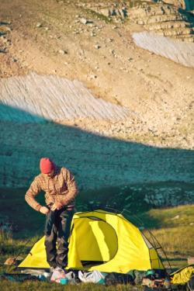 | b 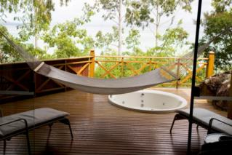 | c 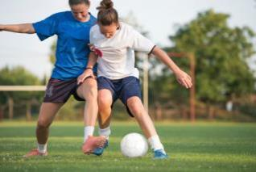
d  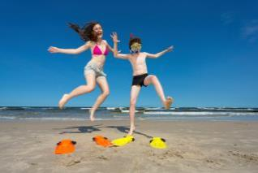 | e  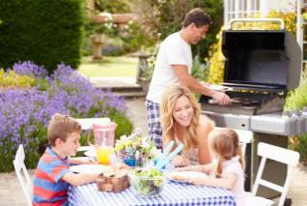 | f

 | type vakantie | foto
1 | sportkamp
2 | culturele reis
3 | uitrusten
4 | thuis genieten
5 | strandvakantie
6 | overlevingskamp

2 Relie les différents types de vacances aux images correspondantes.

□ het kookkamp | □ het boerderijkamp | □ het feestkamp | □ de citytrip
□ het taalkamp | □ het scoutskamp | □ het zomerkamp | □ het themakamp

..............................  …………………… | ..............................  …………………… | ..............................  …………………… | ..............................  ……………………
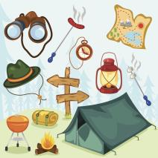  ..............................  …………………… | ..............................  …………………… | 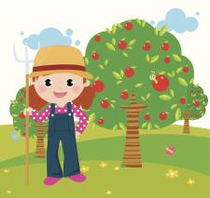  ..............................  …………………… | 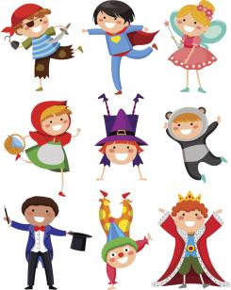  ..............................  ……………………

LOGO  DE  L'ECOLE | Tornado 3 – Hoofdstuk 4  Woordenbank p 213  De vakantieactiviteit  … / … | Naam:
 |  | Klas:
 |  | N°:
 |  | Datum:

1 Note les activités en dessous des images.

……………………………………………………………… | ………………………………………………………………
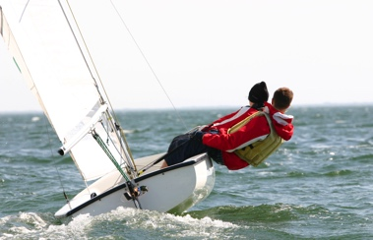
……………………………………………………………… | ………………………………………………………………
……………………………………………………………… | ………………………………………………………………
 | 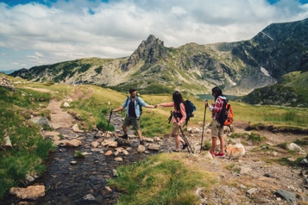
……………………………………………………………… | ………………………………………………………………
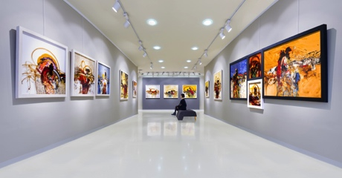 | 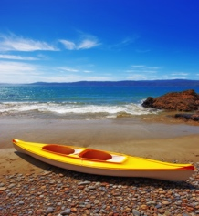
……………………………………………………………… | ………………………………………………………………

LOGO  DE  L'ECOLE | Tornado 3 – Hoofdstuk 4  Woordenbank p 213  De indruk  … / … | Naam:
 |  | Klas:
 |  | N°:
 |  | Datum:

1 Donne le contraire des adjectifs suivants.

            - boeiend …………………………………………
            - verschrikkelijk …………………………………………
            - fantastisch …………………………………………
            - eentonig …………………………………………
            - heerlijk …………………………………………

LOGO  DE  L'ECOLE | Tornado 3 – Hoofdstuk 4  Woordenbank p 214  Het vervoermiddel  … / … | Naam:
 |  | Klas:
 |  | N°:
 |  | Datum:

1 Combine les moyens de transport et les destinations de voyage pour expliquer où tu es allé(e) et comment tu t'es déplacé(e). Choisis le moyen de transport en fonction de la destination. Fais des phrases au passé composé.

 | Les moyens de transport |  | Les destinations de voyage
1 | 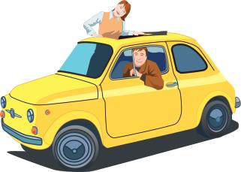 |  |  | …………………………………………
2 |  |  |  | …………………………………………
3 |  |  |  | …………………………………………
4 | 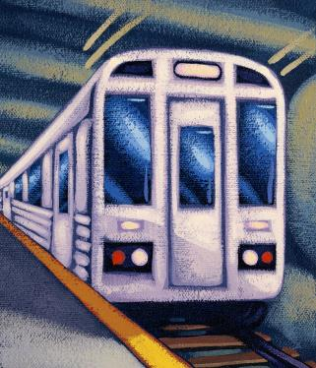 |  |  | …………………………………………
5 | 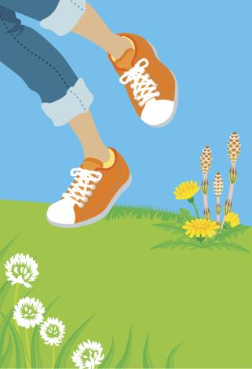 |  |  | …………………………………………
6 |  |  |  | …………………………………………

1 ...............................................................................................................................................................
2 ................................................................................................................................................................
3 ................................................................................................................................................................
4 ................................................................................................................................................................
5 ................................................................................................................................................................
6 ................................................................................................................................................................

LOGO  DE  L'ECOLE | Tornado 3 – Hoofdstuk 4  Woordenbank p 214  De slaapplaats  … / … | Naam:
 |  | Klas:
 |  | N°:
 |  | Datum:

1 Les personnes ci-dessous cherchent un logement pour la nuit.
Lis la description de ce qu'ils souhaitent et attribue-leur l'endroit approprié de la liste.
Note la traduction au bon endroit et n'oublie pas l'article défini.

□ la chambre d'hôtel | □ l'auberge de jeunesse | □ la famille d'accueil
□ l'emplacement de camping | □ la maison de vacances

      - de familie vande Verreizen
"Wij willen vooral rust in een simpel en comfortabel huisje. We koken graag, dus we zorgen
zelf voor onze maaltijden. De kinderen moeten ook buiten kunnen spelen zonder dat we bang
moeten zijn van het drukke verkeer."
…………………………………………………………………………………………………………

      - Mevrouw Chick en Meneer Bont
"Op reis zijn, dat is voor ons genieten en niks doen. Opstaan, ontbijten op terras, tegen de
middag naar het strand of eens wandelen in de stad en 's avonds ... een lekker en romantisch
diner. Als we 's nachts naar onze kamer gaan, dan is alles er netjes opgeruimd. Heerlijk
vinden we dat!"
…………………………………………………………………………………………………………

      - de studentes en beste vriendinnen, Sigrid en Mieke
"We kijken ernaar uit om eindelijk eens de taal te spreken van de inwoners daar. We hebben
het veel geoefend op school, maar de hele dag in het Spaans spreken, dat is toch nog iets
anders. Volgende zomer komen hun dochter Aranxta en hun zoon Pedro dan naar België om
twee maanden bij ons te logeren."
…………………………………………………………………………………………………………

      - de citytrippers Tom en Koen
"Wij trekken van de ene stad naar de andere en blijven meestal maar één of twee nachten op
dezelfde plaats. We hebben geen luxe nodig. Een kleine kamer en twee bedjes en een ontbijt
's morgens, dat is meer dan genoeg voor ons. We vinden het vooral belangrijk om met
jongeren van onze leeftijd te kunnen praten in het café beneden. Wanneer we moe zijn en
willen slapen, dan moeten we enkel de trappen op naar onze kamer."
…………………………………………………………………………………………………………

      - de avonturiers, Kim en Olivier
"Een plaatsje uit de wind, drinkwater dichtbij en 's nachts niet ver moeten lopen naar de
toiletten, dat is ongeveer alles wat we nodig hebben. We vinden het fantastisch om buiten te
slapen en 's morgens wakker te worden met het gefluit van de vogels en de warmte van de
zon. Dat is voelen dat je leeft!"
…………………………………………………………………………………………………………

LOGO  DE  L'ECOLE | Tornado 3 – Hoofdstuk 4  Woordenbank p 220  De post +  De vakantieactiviteit  … / … | Naam:
 |  | Klas:
 |  | N°:
 |  | Datum:

1 Complète les phrases suivantes avec les mots donnés en fonction du contexte.

□ uitgaan | □ versturen | □ uitslapen | □ de postzegel
□ postkaarten | □ babysitten | □ het postkantoor | □ een rondleiding
□ vervoermiddelen

            - Volgende zaterdag moet ik ………………………………………… voor de kinderen van de buren, want hun ouders gaan met mijn ouders eten op restaurant.

            - In Brussel hebben we met de hele klas ………………………………………… gehad met een professionele gids door het Trammuseum. Het was superinteressant om die oude ………………………………………… van dichtbij te bekijken!

            - Mijn opa spaart al van toen hij kind was alle enveloppes die hij ontvangt. Met water maakt opa ………………………………………… los van de enveloppe. Daarna verzamelt hij ze in een album.

            - Postpakketten moet men altijd afgeven binnen in …………………………………………, want die zijn te groot voor de brievenbus.

      - Op reis hou ik niet van lang …………………………………………, want dan moet je lang slapen en is de helft van de dag gepasseerd. Neen... als de zon schijnt dan wil ik naar buiten.

      - Op reis maken we onze eigen ………………………………………… van foto's die we ter plaatse genomen hebben. De mooiste ………………………………………… we naar familie en vrienden in België.

      - Voor mij begint de vakantie wanneer ik, na die zware examens en veel studeren, eerst eens goed kan …………………………………………

LOGO  DE  L'ECOLE | Tornado 3 – Hoofdstuk 4  Woordenbank p 220  Het reisbureau +  De reis voorbereiden +  Het reisdocument  … / … | Naam:
 |  | Klas:
 |  | N°:
 |  | Datum:

1 Ton grand-père planifie des vacances pour l’été. Il veut poser quelques questions pratiques à l'agence de voyage, mais c'est uniquement possible par mail. Il te demande de l’aider à envoyer le mail. Traduis les mots de la liste pour compléter le mail. N'oublie pas l'article défini si nécessaire.

□ la carte d'identité | □ tout compris | □ les agents de voyage | □ l'assurance pour les  bagages
□ un vaccin | □ réserver | □ le prospectus | □ le visa

Geachte mevrouw Grenzeloose
Vorige vrijdag had ik in jullie reisbureau een gesprek met één van ………………………………………… Mijn vrouw en ik zijn 10 jaar gehuwd en daarom wil ik haar verrassen door een reis te ………………………………………… naar één van haar droombestemmingen. Voor ik definitief beslis naar waar we op reis gaan, heb ik nog een aantal vragen.
- Ik zag in ………………………………………… van twee maanden geleden dat er een promotie was op reizen naar de Caraïben. Is dit nog steeds zo?
- Als we naar Zuid-Amerika gaan voor een tocht in de jungle, moeten we dan eerst naar het ziekenhuis voor een …………………………………………? Kan dat ook bij de huisarts?
- Bij veel reisbestemmingen staat er ………………………………………… geschreven naast de prijs. Bedoelt men daarmee dat ook ………………………………………… is inbegrepen? Mijn vrouw neemt graag enkele juwelen mee op reis en we zouden die natuurlijk niet willen verliezen.
- Vrienden vertelden me dat ze een paspoort nodig hadden om op reis te gaan naar Egypte. Als wij naar de Azoren zouden vertrekken, is ………………………………………… die we hier in België gebruiken dan voldoende?
- In Australië vraagt men nog meer documenten voor je het land binnen mag. Als je in Australië wilt reizen, hoelang is ………………………………………… dan geldig? We zouden er eigenlijk langer dan drie maanden willen rondtrekken, want dat land is zo gigantisch groot.

Bedankt voor uw snelle reactie.

Vriendelijke groeten
Peter Vandenvlucht

LOGO  DE  L'ECOLE | Tornado 3 – Hoofdstuk 4  Grammatica p 221  Les propositions infinitives  … / … | Naam:
 |  | Klas:
 |  | N°:
 |  | Datum :

1 Vul de infinitief in met of zonder te.

Alberto en Victoria zijn dit jaar 25 jaar getrouwd en dat gaan ze (1) vieren met heel de familie! Ze zijn van plan om een groot huis aan zee (2) … voor een weekend. Het is de bedoeling met iedereen in één huis (3) …, dat betekent dus dat er plaats moet (4) … voor 17 personen en een baby: Alberto en Victoria, hun twee zonen en twee dochters met partners, en 8 kleinkinderen. Victoria wil minstens vier slaapkamers (5) …, want de jongste kleinzoon is nog maar 3 weken oud, en als die ’s nachts begint (6) …, maakt die iedereen wakker. Dus, die moet zeker in een aparte kamer samen met zijn ouders (7) … Victoria probeert al urenlang om een geschikt huis (8) … op het internet, maar het is niet gemakkelijk om een geschikt huis (9) … dat groot genoeg is en niet te duur. Terwijl zij op de computer zit (10) …, ligt Alberto in de zetel de krant (11) … Eindelijk heeft Victoria gevonden wat ze zocht: een villa aan de kust, niet ver van de zeedijk, met vier slaapkamers met plaats voor 18 personen! Alberto komt naar de foto’s op het internet (12) … Het is inderdaad de perfecte locatie. Om het (13) … besluiten ze om naar een restaurant (14) … Als ze terug thuis komen, is Victoria te moe om de uitnodigingen naar de kinderen (15) … Dat doet ze morgenvroeg wel. Ze kijkt er naar uit om hun reacties (16) … | - vieren  - ……………………  - ……………………  - ……………………  - ……………………  - ……………………  - ……………………  - ……………………  - ……………………  - ……………………  - ……………………  - ……………………  - ……………………  - ……………………  - ……………………  - ……………………

2 Antwoord op de vragen. Gebruik de woorden tussen haakjes en om te of door te.

Tips voor iedereen!

Voorbeeld:
Hoe kan je contact houden met je vrienden in het buitenland, zonder dat het te veel geld kost?
(veel skypen en chatten, veel op Facebook zitten)
Door veel te skypen en te chatten, en door veel op Facebook te zitten.

      - Hoe leer je het snelst vlot Nederlands begrijpen?
(veel naar de tv kijken en naar de radio luisteren, met Belgische vrienden uitgaan)
………………………………………………………………………………………………………………………………
………………………………………………………………………………………………………………………………
      - Hoe kan je ervoor zorgen dat er geen schimmel in je huis komt?
(alle kamers goed verluchten)
………………………………………………………………………………………………………………………………
      - Waarvoor kan je soda gebruiken?
(aangebrande potten en pannen schoonmaken, een voetbadje nemen, kookwas witter dan wit krijgen, een elektrische waterkoker ontkalken, houten snijplankjes ontsmetten enzovoort …)
………………………………………………………………………………………………………………………………
………………………………………………………………………………………………………………………………
………………………………………………………………………………………………………………………………
      - Hoe haal je goede punten voor je examen?
(regelmatig studeren en op tijd gaan slapen)
………………………………………………………………………………………………………………………………
      - Hoe behandel je een zware verkoudheid?
(veel hete thee met honing drinken, veel rusten)
………………………………………………………………………………………………………………………………
………………………………………………………………………………………………………………………………
      - Hoe moet je een bruistablet innemen?
(de tablet oplossen in water en dat opdrinken)
………………………………………………………………………………………………………………………………

      - Waarvoor gebruik je een notenkraker?
(noten openen)
………………………………………………………………………………………………………………………………
      - Waarvoor dient een thermostaat?
(temperatuur in huis regelen)
………………………………………………………………………………………………………………………………
      - Waarvoor dient agar-agar?
(sauzen, soepen en pudding binden)
………………………………………………………………………………………………………………………………
      - Hoe voorkom je ongelukken als het sneeuwt of ijzelt?
(winterbanden gebruiken, langzaam rijden)
………………………………………………………………………………………………………………………………
      - Waarop moet je letten als je gaat solliciteren?
(er goed uitzien, zelfverzekerd overkomen)
………………………………………………………………………………………………………………………………
      - Hoelang mag je een neusspray gebruiken?
(een neusspray langer dan twee weken gebruiken)
………………………………………………………………………………………………………………………………
      - Hoe ziet een gezond ontbijt eruit?
(De dag beginnen met havermoutse pap)
………………………………………………………………………………………………………………………………
      - Hoe kan je veel water besparen?
(douchen in plaats van een bad nemen)
………………………………………………………………………………………………………………………………

LOGO  DE  L'ECOLE | Tornado 3 – Hoofdstuk 4  Grammatica p 228  Les subordonnées als, wanneer, toen, terwijl  … / … | Naam:
 |  | Klas:
 |  | N°:
 |  | Datum:

1 Vul de zinnen aan met een passend voegwoord.

als, wanneer, toen (2), terwijl, zodat (2), zodra, dat, of(2), omdat

- Ze gaan met de trein, …………………………………………ze geen auto heeft.
- Ik heb altijd honger ………………………………………… ik veel moet studeren.
- ………………………………………… ze hem zag, begon ze te lachen.
- Ik moest Nederlands leren ………………………………………… ik met een Nederlander wilde trouwen.
- De leerkracht vindt ………………………………………… je elke dag wiskunde moet studeren.
- Ik sta vroeg op, ………………………………………… ik met de fiets naar school kan gaan.
- Mijn opa kijkt naar het nieuws ………………………………………… hij eet.
- Ze weet niet ………………………………………… ze mee naar de cinema gaat.
- ………………………………………… ik nog geen rijbewijs had, nam ik altijd de bus.
- Ik vertrek op tijd, ………………………………………… ik niet in de file sta.
- Ik weet niet ………………………………………… ik mijn les goed geleerd heb.

1 Vul de zinnen aan met een passend voegwoord.

Kevin droomt ervan om profvoetballer te worden! Elke dag gaat hij drie kilometer lopen
………………………… hij naar school vertrekt. ………………………… hij loopt, luistert hij altijd naar zijn favoriete muziek. Hij eet gezond en rookt en drinkt niet, ……………………… hij fit blijft. Vorig jaar heeft hij twee maanden niet kunnen voetballen, ……………………… hij zijn been gebroken had. ………………………… zijn been in de plaaster lag, moest hij heel veel rusten. Kevin kan moeilijk stilzitten en wil alleen maar bewegen. Hij bleef aan sport doen ………………………… hij zijn benen niet mocht gebruiken. In de fitness trainde hij elke dag met gewichten
……………………………… hij in een rolstoel zat. …………………………… hij uit de plaaster was, wou hij
terug gaan lopen. Hij vroeg aan zijn dokter …………………………… hij weer mocht gaan lopen.
Zijn dokter vond ………………………………………… hij beter zou wachten.

